**大连理工大学**

**自动化专业认识实习**

**基于STM32的简易激光雷达**

**A Simple LiDAR Based On STM32**

注：此处按照实际情况填写即可。打印（宋体，小三）或手写都可以。阅后删除此文本框。

学 部：电子信息与电气工程学部

专 业：自动化

学 生 姓 名：朱思源

学 号：20202261013

指 导 教 师：

完 成 日 期：

大连理工大学

Dalian University of Technology

# 摘 要

激光雷达，也称光学雷达，是以发射激光束探测目标的位置、速度等特征量的雷达系统。自从上世纪60年代被发明以来，激光雷达的相关研究及应用便蓬勃发展起来，如今更是被广泛应用于高精度测量、激光制导以及无人驾驶汽车等领域。

本项目采用了业界流行的“单线、脉冲型、机械式”的方法构建了激光雷达系统，即传感器同时只发射单线的激光、发射的激光不连续、使用旋转部件驱动传感器转动。本项目使用意法半导体的STM32F4系列单片机作为主控，正点原子的MS53L1M激光测距模块作为核心传感元件，并使用1个舵机作为旋转部件，另外还配备1个红外接收模块和遥控器作为指令输入部件、1个OLED显示器作为结果输出部件。预期实现的功能为自动扫描二位平面的物体，并将扫描结果显示在屏幕上，同时随时接收遥控器的指令信号，执行“暂停”、“继续”、“重置”等命令。

经过本次实习，本项目完全实现了预期功能，实验并部署了一个简易的激光雷达系统。虽然目前距离商用的激光雷达系统还有很大的差距，但在相同原理的基础上，这会为我们将来更好地融入激光雷达相关行业做准备。

**本项目的Github地址：<https://github.com/zsychina/little-project>**

关键词**：**STM32单片机；激光雷达；有机发光二极管

目 录

注：在该页面中点击鼠标右键，选择“更新域…”，在弹出窗口中选择“更新整个目录”，确定即可自动生成目录。标题“目录”，字体：黑体，字号：小三。章、节标题和页码，字体：宋体，字号：小四。阅后删除此文本框。

摘 要 I

1 简易激光雷达的研发意义 1

1.1项目背景和需求分析 1

1.2项目研发意义 1

2 简易激光雷达的功能与设计方案 2

2.1 系统设计任务 2

2.2 系统设计时考虑的因素 2

2.3 系统设计方案 2

3 简易激光雷达的软硬件设计 3

3.1 硬件设计 3

3.1.1激光测距模块MS53L1M简介与用法 3

3.1.2 OLED模块简介与用法 4

3.2 软件设计 5

3.2.1软件设计思路 5

3.2.2软件开发环境简介与用法 9

3.2.3 OLED驱动程序 13

3.2.4 数据可视化程序 19

4 项目调试 24

4.1 调试过程 24

4.2 调试结果 24

5 总结与感想 25

5.1项目总结 25

5.2 实习感想 25

参考文献 26

附录A 硬件电路 27

附录B 软件程序 28

# 简易激光雷达的研发意义

## 1.1项目背景和需求分析

激光雷达凭借测量精度高、响应速度快、抗干扰性强等优点，成为各大领域的核心传感器。它是一种以发射激光探测目标的位置、速度等特征量的雷达系统，主要工作原理是向目标发送激光探测信号，然后将接收到的从目标物反射回来的信号与发射信号进行比对，做一定处理后，便可获得目标物的距离、方位、高度、速度、姿态等信息。

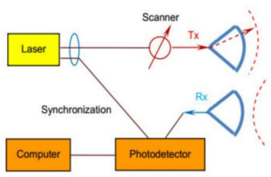

图片 1 激光雷达原理简图

近年来，在制造业转型升级的大背景下，智能机器人、无人驾驶、无人机等已成为全球科技领域的重点投资方向，被认为是未来科技变革的风口。对于这些智能科技来说，激光雷达就相当于“眼睛”，如果没有激光雷达，对于周围环境就无法做到准确感知，也无法对环境变化做出相应的反应。

在智能科技快速发展的浪潮下，激光雷达将进一步加快民用化进程。据前瞻网发布的数据显示，随着我国经济发展，激光雷达应用领域增加，我国激光雷达市场规模将会大幅度增长。2013年中国激光雷达市场规模只有2.09亿元，到2016年中国激光雷达市场规模达到了2.89亿元，同比增长11.8％。到了2017年，中国激光雷达市场规模达3.25亿元。2018年中国激光雷达市场规模预计达3.49亿元，而2022年将达到4.64亿元。可以预见，激光雷达在我国将会成为一个新的蓝海市场。

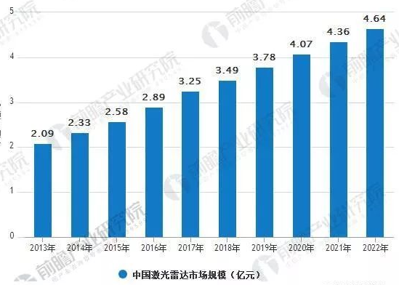

图片 2 中国激光雷达市场规模

从目前的应用领域分布来看，居多的仍然是无人驾驶及机器人领域，随着无人驾驶技术的逐渐兴起，激光雷达在无人驾驶中起到了非常重要的作用，可帮助车辆定位实时位置信息，只有有了准确的位置信息，系统才能做出下一步的判断，决定向何处前进，特别是在一些建筑和树比较多的地方，以及进出隧道容易出现信号中断，虽可用摄像头等传感器感知周围环境、构建环境模型并利用该模型确定车辆所在的位置方式，但其对环境的依赖比较强，比如逆光或雨雪天气下，很容易导致定位失效，而激光雷达是依靠将车辆的初始位置与高精地图信息进行比对来获得精确位置。首先，GPS、IMU和轮速等传感器给出一个初始（大概）的位置。其次，将激光雷达的局部点云信息进行特征提取，并结合初始位置获得全局坐标系下的矢量特征。最后，将上一步的矢量特征跟高精地图的特征信息进行匹配，得出精确的全球定位。所以，在定位方面，无论是从精度上还是稳定性上来说，运用激光雷达都有无可比拟的优势。

## 1.2项目研发意义

（1） 市场分析

在分析市场上同类产品情况之前，首先要介绍一下目前市面上激光雷达的大致分类。激光雷达根据技术路径细分可分为机械式、混合固态、固态式三种类别：机械式发展较早，技术成熟度高；固态式在性能、成本上要优于机械式，但技术上有待突破。

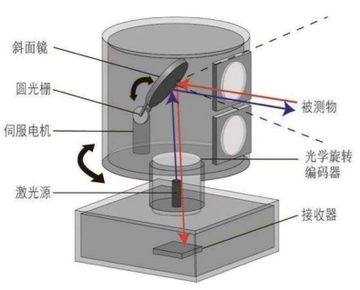

图片 3 机械式激光雷达的组成

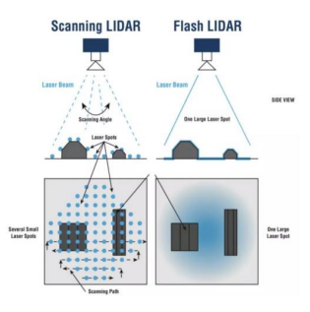

图片 4 固态激光雷达的原理

当前对于激光雷达的评判标准集中在车规级、可量产、低成本三个方面，固态激光雷达体积小、整体量产成本和量产难度较低，容易在技术成熟后产生可大规模应用的市场价格。未来固态激光雷达会代替现有的机械式激光雷达，因为固态激光雷达可以很好的解决机械式激光雷达面临的物料成本高+量产成本高的问题；.固态激光雷达的优势在于，能够最大程度地减少了例如电机、轴承等可动机械结构带来磨损，同时也消除了光电器件因为机械旋转可能造成故障，其与生俱来的特性使得雷达内部的结构布局更加合理，使整体散热及稳定性相比于机械式激光雷达有质的飞跃。

目前，车载半固态/固态价格可以做到1000美元以内，但主要作为辅助雷达，且测距相对较短Velodyne的Velarray价格为500美元；Luminar和Aeva也将发布价格500美元以内的半固态激光雷达；Quanergy预估固态大规模量产价格250美元，并表明最终实现量产后价格预计降至100美元；华为也表示未来激光雷达价格将在200美金以内。

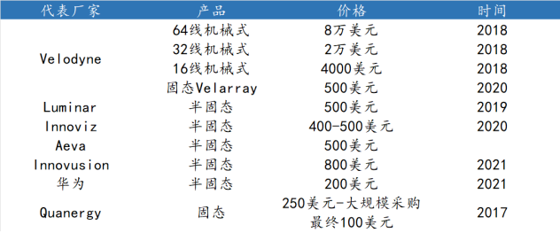

图片 5 业界主流激光雷达单价

然而，从上图可见，无论是Velodyne，还是Luminar，亦或是华为，其激光雷达的价格基本都在数千美元，折合人民币数万的价位，这对激光雷达的最终部署和应用其实是不太友好的，事实上，价格因素也是阻碍激光雷达最终落地的一大关键性因素。与之相反，本项目实现的激光雷达成本限制在150元人民币以内，虽然功能比不上目前已经商用化的主流产品，但在价格上有着巨大优势。此外，从元件上来看，本项目设计的激光雷达所需的元件都是平常很容易购买到的元件，即便外国对我国实行“制裁”、“禁令”，也不会影响到本项目设计的激光雷达。不仅如此，本项目所设计的激光雷达绝大部分元件均为国产，个别目前还不是国产的元件也能在短时间内替换成国产原件，这不仅提高了使用的安全性，也为带动国内相关产业的发展做出了贡献。

（2） 对环保和可持续发展的作用

当前，激光雷达最有潜力的应用领域是自动驾驶，而自动驾驶汽车的应用无疑能减少传统能源汽车的使用，从而减少有害气体的排放，保护环境。

拿自动驾驶汽车的主力--新能源汽车来说，与传统燃油车相比，新能源汽车的二氧化碳排量将减少约32%。国务院办公厅2020年印发的《新能源汽车产业发展规划（2021－2035年）》明确，到2025年新能源汽车新车销售量占比将达20%。考虑到汽车行业二氧化碳排放量占我国总体二氧化碳排放量的16%，新能源汽车的应用将使整个汽车行业的二氧化碳排放量减少6.4%，使我国二氧化碳整体排放量减少1.1%。

可见，如果激光雷达能够普及，将提高自动驾驶汽车的可靠性水平，从而提高新能源汽车的销量、减少传统能源汽车的销量，进而保护环境、实现可持续发展。

# 2 简易激光雷达的功能与设计方案

## 2.1 系统设计任务

本项目主要功能简单概括就是自动扫描二位平面的物体，并将扫描结果显示在屏幕上，同时随时接收遥控器的指令信号，执行“暂停”、“继续”、“重置”等命令。

表2.1 主要功能的实现原理

|  |  |
| --- | --- |
| 功能 | 实现原理 |
| 左右旋转舵机 | 控制发送PWM波的占空比，调节舵机的角度 |
| 测量指示的角度 | 计算当前发送给舵机的PWM占空比，换算舵机当前的角度 |
| 活动或作业 | 流动与储存 |
| 处理对象 | 原材料、在制品、产成品、相关信息 |
| 范围 | 从原点（供应商）到终点（最终顾客） |
| 目的或目标 | 适应顾客的需求（产品、功能、数量、质量、时间、价格） |

## 2.2 系统设计时考虑的因素

此处说明在确定系统设计方案过程中要考虑的诸多因素。包括以下几个方面。

（1）项目开发过程中，对制作成本的控制，可以扩展写一些自动化领域工程管理原理与经济决策方法方面的内容。

（2）本项目对社会、健康、安全、法律、文化可能产生的影响，清楚这些制约因素对项目实施的影响。

（3）其他方面

## 2.3 系统设计方案

（1）此处叙述确定方案的整个过程，要提供几种可能的方案，通过比较确定其中一种。

（2）针对最后确定的系统设计方案，画出系统硬件结构框图，说明系统硬件结构，并配有文字解释。

# 3 简易激光雷达的软硬件设计

## 3.1 硬件设计

### 3.1.1激光测距模块MS53L1M简介与用法

（1） 简介

MS53L1M激光测距模块是正点原子推出的一款量程为4米的激光测距模块。可以通过串口直接输出测量距离。该模块主要有以下优点：

* 模块内部自带电压稳压电路，工作电压 3.3V~5V
* 模块支持Normal模式、Modbus模式、以及IIC模式
* 模块支持多种测量模式，测量最远 4 米
* 支持串口和 IIC 两种数字接口，串口方便配置模块，IIC 直接连接传感器，方便用 户选择最佳的开发连接方式
* 最高 100Hz 输出速率。输出速率 0.1~100Hz 可调
* 串口速率 2400~921600bps 可调

该模块有6根引脚，分别是电源线VCC、地线GND、串口输出TX、串口输入RX、I2C时钟线SCL、I2C数据线SDA。其中，由于本项目中使用串口通信的方式连接该模块与单片机，故SCL和SDA不做连接，处于悬空状态。

（2） 用法

接线图如下：

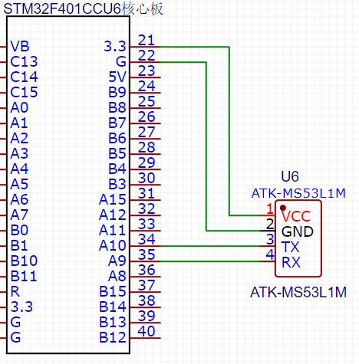

其中，单片机的PA9和PA10分别是单片机硬件串口1（UART1）的TX（发送端）和RX（接收端），根据“RX接TX，TX接RX”的原则，单片机的PA9则应该连接模块的RX，PA10则应该连接模块的TX。

### 3.1.2 OLED模块简介与用法

（1） 简介

OLED是一种先进的显示器，具有自发光、高对比度、快速响应、低功耗等优点。

本项目采用的OLED是128x64位像素、采用I2C通信、四线制的版本。四根引脚分别为电源线VCC、地线GND、时钟线SCL、数据线SDA。

（2） 用法

接线图如下：

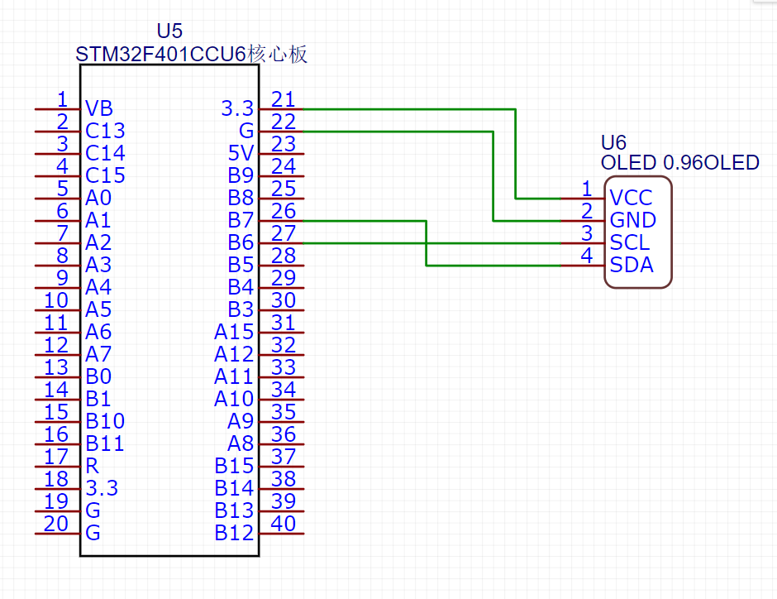

其中，单片机的PA6和PA7分别是单片机的硬件I2C1的时钟线SCL和数据线SDA，分别连接模块的时钟线SCL和数据线SDA。

## 3.2 软件设计

### 3.2.1软件设计思路

主体架构上，本项目采用主循环与定时器中断相结合的方式设计逻辑。

具体说来，就是将耗时的、运算量大的程序（图像显示相关代码）放在主循环中运行，将需要即时的、固定时间间隔的以及计算量比较小的程序（如定时从激光测距仪中读取数据、计算角度等代码）放在定时器中断中运行。主要的控制逻辑也是写在定时器中断之中的。

流程图如下：

（1） 主循环

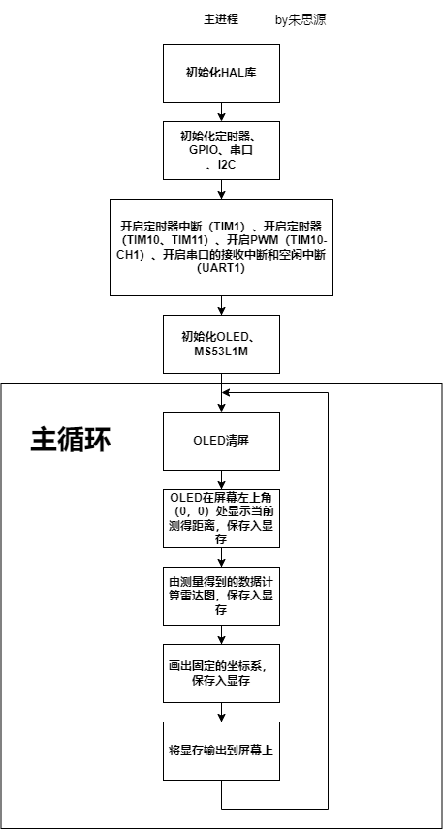

（2） 定时器中断

定时器中断主要是先获得一个1000Hz的中断源，然后根据任务的需求分为200Hz和50Hz的中断，实现“伪操作系统”的效果。

代码实现的方式如下例（**示例代码，非实际工程代码**）：

uint16_t tim1clk=0; // 0~999 IT Counter

void HAL_TIM_PeriodElapsedCallback(TIM_HandleTypeDef *htim)

{

  if(htim==&htim1) // 1kHz  IT Source

  {

    tim1clk++;

    tim1clk%=1000;

    if(tim1clk%5==1) //200Hz

    {

        // TASK 1

    }

    if(tim1clk%20==1) //50Hz

    {

        // TASK 2

    }

  }

}

流程图如下图所示：

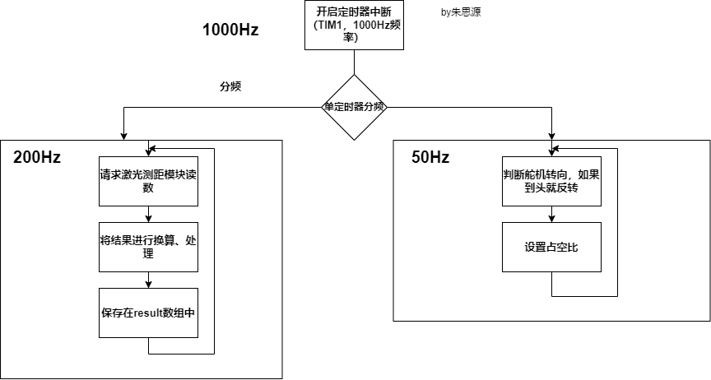

### 3.2.2软件开发环境简介与用法

（1） VSCode

是代码编辑器，通过安装C/C++相关插件可以提供比较好的代码提示、高亮等功能。

本项目主要通过此编辑器进行开发。

截图如下：

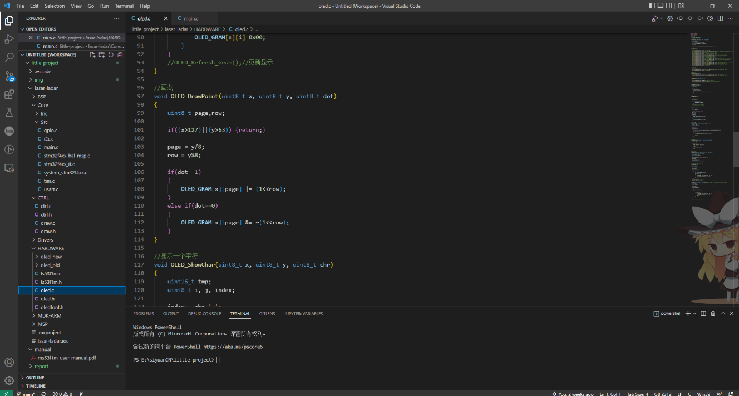

（2） STM32 CubeMX

意法半导体开发的专门用于自家芯片（STM32）的集成开发平台，可以比较方便的配置一些片上资源，并提供HAL库。

在本项目中用于前期生成一些初始化相关的代码。

截图如下：

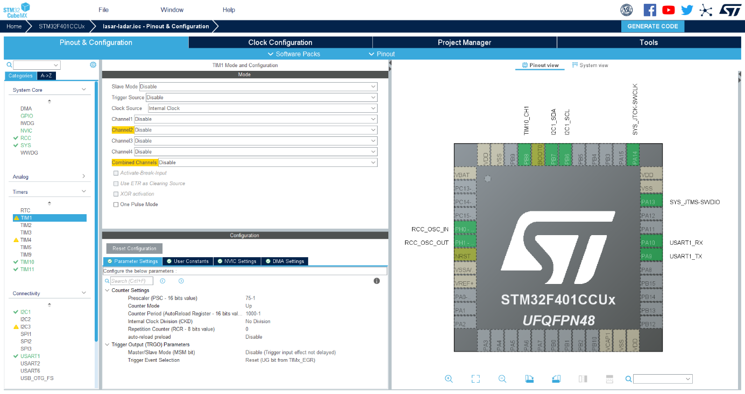

（3） Keil（MDK5）

集成的嵌入式开发平台，提供编辑、编译、调试、烧录等常见功能。

本项目中主要用来调试系统和烧录。

调试截图如下：

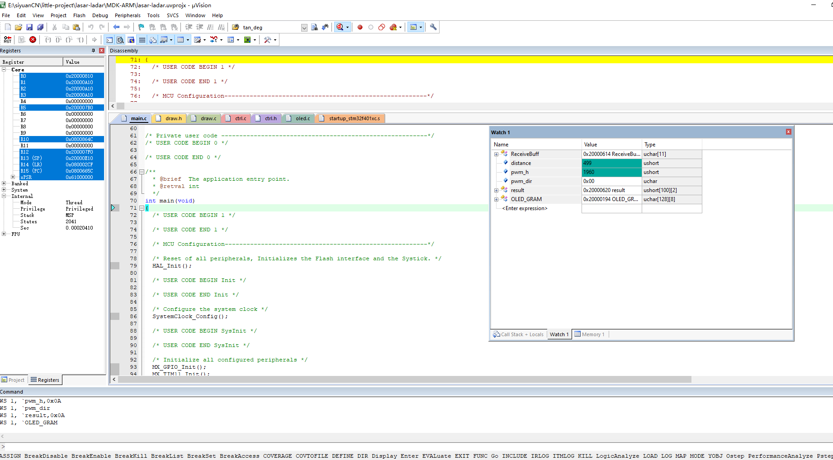

（4） Git

一个开源的代码版本管理工具。

本项目中主要用来做版本管理，并将代码上传到Github中。

**本项目Github地址：<https://github.com/zsychina/little-project>**

Github截图如下：

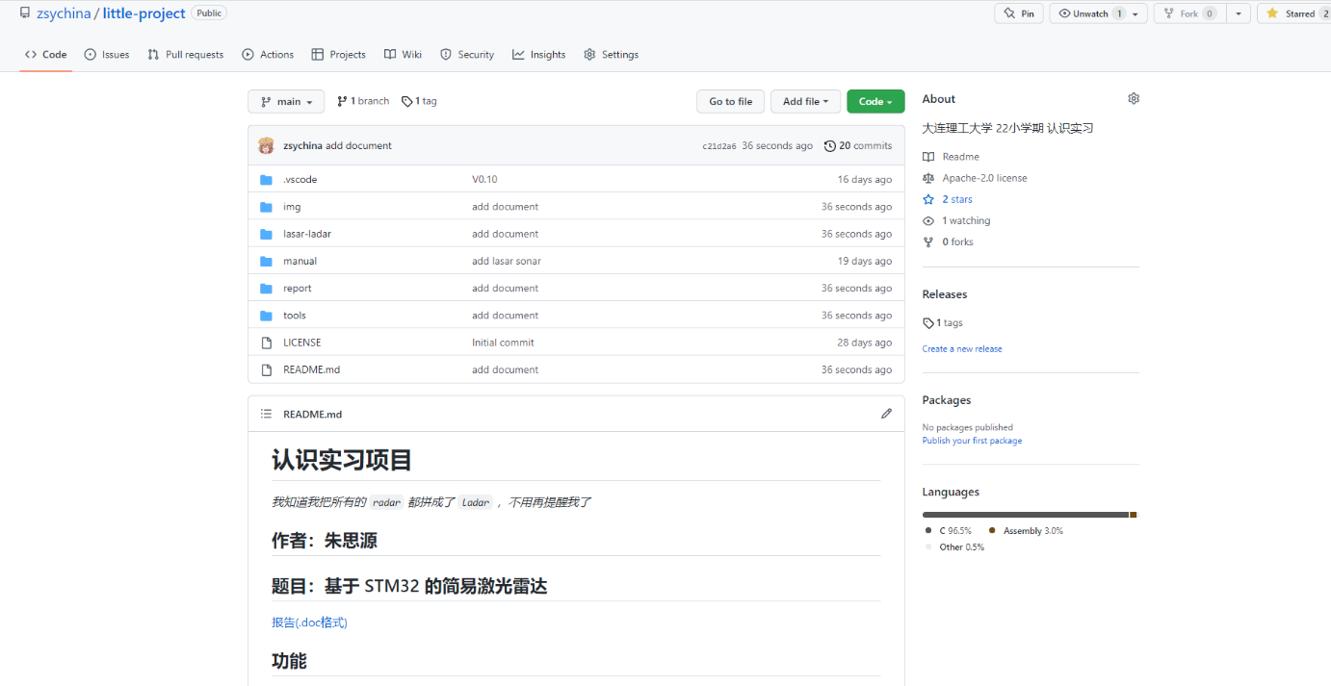

Git提交代码的过程截图如下：

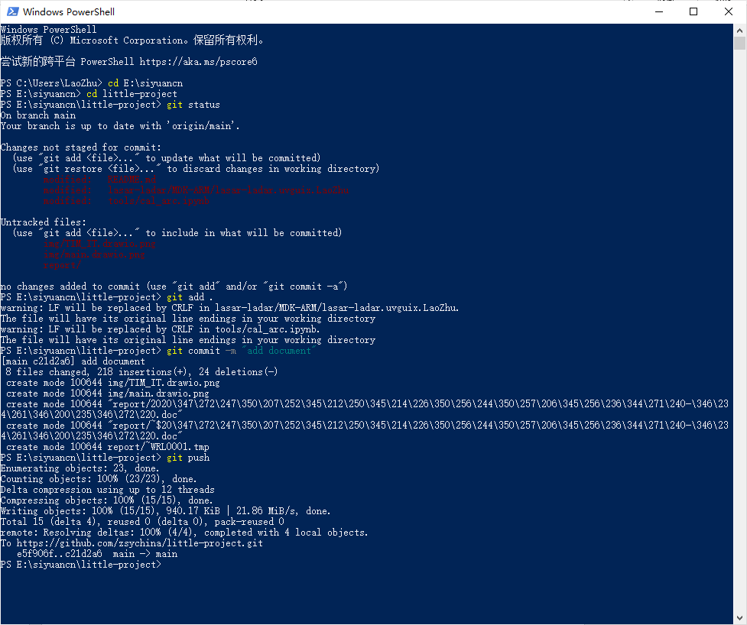

（5） 串口调试助手

连接USB转TTL模块后，能够调用电脑的USB向串口发送信息。

本项目中用来测试单片机串口和模块的串口通信是否正常。

截图如下：

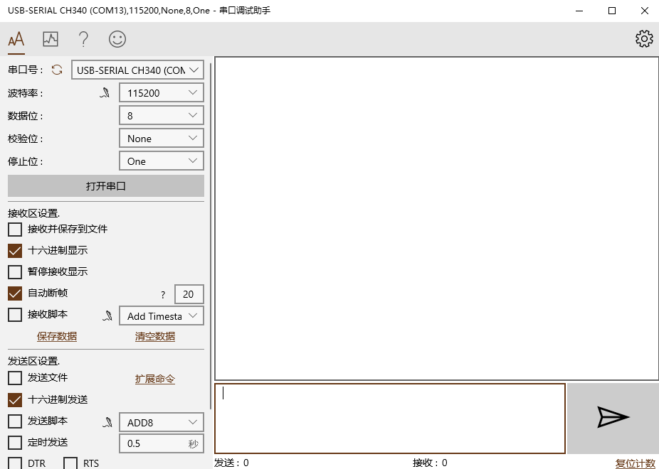

### 3.2.3 OLED驱动程序

本项目使用的OLED是0.96寸、使用I2C通信的版本。

驱动程序由以下三部分组成：

1. oled.h 头文件，定义了一些函数名和跟通信地址有关的宏；
2. oledfont.h 字模文件，提供了OLED显示字母和汉字时必要的字体；
3. oled.c 源文件，定义了OLED初始化、OLED的I2C通信、在屏幕上描点等必要的代码。

以下就oled.c中最重要的几个函数进行简要的介绍。

（1） 画点函数

void OLED_DrawPoint(uint8_t x, uint8_t y, uint8_t dot)

{

    uint8_t page,row;

    if((x>127)||(y>63)) {return;}

    page = y/8;

    row = y%8;

    if(dot==1)

    {

        OLED_GRAM[x][page] |= (1<<row);

    }

    else if(dot==0)

    {

        OLED_GRAM[x][page] &= ~(1<<row);

    }

}

首先，根据相关模块的数据手册，本项目通过初始化的方式已经将OLED的屏幕划分成了如下形式：

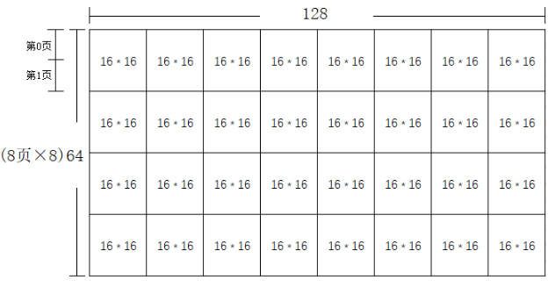

这样，我们可以很方便地将“同页、不同列”的8个像素点保存到一个8位的 “uint8_t” 变量中。

然后通过定义一个二维数组，就可以将OLED显示屏上的所有像素状态保存在一个数组里：。

这样，我们就可以通过数组直接修改屏幕上某一个像素点的状态。

具体方法是，先定位到“页”，然后根据行数做位运算，即可修改该像素点的值（0或1）。

流程图如下：

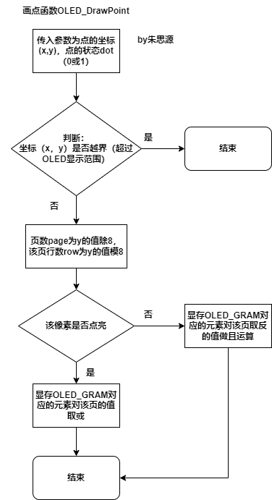

（2） OLED的I2C通信函数

#define OLED_CMD        0x00

#define OLED_DATA       0x01

#define OLED_I2C_ADDRESS    0x78

void oled_write_byte(uint8_t ctrl, uint8_t dat)

{

    uint8_t buf[2];

    if(ctrl==OLED_CMD) {buf[0]=0x00;}

    else if(ctrl==OLED_DATA) {buf[0]=0x40;}

    buf[1]=dat;

    HAL_I2C_Master_Transmit(&hi2c1, OLED_I2C_ADDRESS, buf, 2, 100);

}

这个函数主要是调用HAL库自带的I2C通信协议的API，即

HAL_StatusTypeDef HAL_I2C_Master_Transmit(I2C_HandleTypeDef *hi2c, uint16_t DevAddress, uint8_t *pData, uint16_t Size, uint32_t Timeout)

函数的几个参数含义分别为：硬件I2C的指针，设备地址，传输信息的指针，传输信息的长度，允许超时的时间。

再根据该模块的数据手册可知，此OLED挂载在I2C总线上是地址总是0x78，故第二个参数传入0x78。又根据数据手册得知，如果要从单片机向OLED传入命令，应将发送的第一个字节设置为0x00；如果要从单片机向OLED传入数据，还应将发送的第一个字节设置为0x01。所以，OLED的I2C通信函数内部会先进行判断，决定这一次调用是命令还是数据，然后用HAL库的I2C API发送出去。

（3） 更新显存函数

void OLED_Refresh_Gram(void)

{

    uint8_t i,n;

    for(i=0;i<8;i++)

    {

        OLED_SetPos(0,i);

        for(n=0;n<128;n++)

        {

            oled_write_byte(OLED_DATA, OLED_GRAM[n][i]);

        }

    }

}

其中，是调用前文所述的OLED I2C通信函数；是个选定某页的函数，其内容如下：

void OLED_SetPos(uint8_t x, uint8_t y)

{

    oled_write_byte(OLED_CMD, (0xB0+y)); //set page address y

    oled_write_byte(OLED_CMD, ((x&0xF0)>>4)|0x10); //set column high address

    oled_write_byte(OLED_CMD, (x&0x0F)); //set column low address

}

主要是直接向OLED发送命令，选定某一页，为下面的数据传输做准备。

流程图如下：

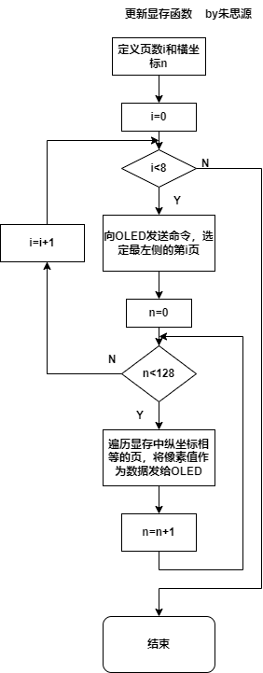

### 3.2.4 数据可视化程序

这部分程序的目的在于，在上述OLED驱动程序的基础上，开发出一套数据可视化的代码。

本项目中的数据可视化是以雷达图的方式呈现的。

（1） 描绘刻度

雷达图刻度如下（示意图）：

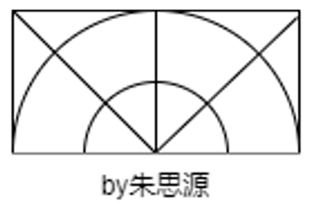

为了生成如上图所示的雷达图刻度，本项目采用了描点连线的方法。即用代码计算出画出如上所示图形所需的各个点，然后用OLED驱动函数的分别将各个点写入显存中。

生成代码的程序是用Python写的，具体如下：

1. 画圆弧：

# calculate a circle to display in OLED

import numpy as np

np.set_printoptions(threshold = 1e6)

GRAM=np.zeros((128,64),dtype=np.int32)

cnt=0

for x in range(0,128):

    for y in range(0,64):

        if abs( (x-64)**2+(y-64)**2-32**2 ) <= 20:

            GRAM[x][y]=1

            cnt+=1

            # print(x,y)

            print('  OLED_DrawPoint({},{},1);'.format(x,y))

2. 画直线：

# calculate a line to display in OLED

import numpy as np

np.set_printoptions(threshold = 1e6)

GRAM=np.zeros((128,64),dtype=np.int32)

cnt=0

for x in range(0,128):

    for y in range(0,64):

        if abs( x-64 ) <= 0:

            GRAM[x][y]=1

            cnt+=1

            # print(x,y)

            print('  OLED_DrawPoint({},{},1);'.format(x,y))

由此得到的C语言代码即为draw.c中的部分代码，由于此函数过长因此下面只展示部分。

void draw_bgd()

{

  // outer circle:

  OLED_DrawPoint(0,59,1);

  //  省略

  OLED_DrawPoint(127,54,1);

  // inner circle:

  OLED_DrawPoint(32,60,1);

  //  省略

  OLED_DrawPoint(96,63,1);

  // line y=x:

  OLED_DrawPoint(0,0,1);

  //  省略

  OLED_DrawPoint(63,63,1);

  // line y=-x+128:

  OLED_DrawPoint(65,63,1);

  //  省略

  OLED_DrawPoint(127,1,1);

  // line x=64:

  OLED_DrawPoint(64,0,1);

  //  省略

  OLED_DrawPoint(64,63,1);

}

（2） 描绘目标

用来表示探测物体与雷达距离的弧线则更加复杂，核心是解一个二元一次不等式组。

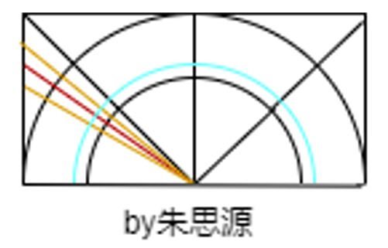

如图所示，红线为某物体的方向（角度表示），黄线即为某物体方向的上下界（误差，角度表示），蓝色的半圆则表示与目标的距离。蓝色的半圆在两根黄线之内的小圆弧就是要计算的部分。

显然，要计算的不等式就是两根黄线中间的部分，再联立上表示距离的半圆方程即可。

由于遍历每个像素的时候，必然不可能很好地满足半圆方程，故必须对方程做一些数学处理：

通过改变round的值即可改变描绘的精度，达到近似的效果。

相关代码如下：

void draw_arc(uint16_t angle,uint16_t distance)

{

  for(uint8_t x=0;x<128;x++)

  {

    for(uint8_t y=0;y<64;y++)

    {

      if(

        (abs_64((x-64)*(x-64)+(y-64)*(y-64)-distance*distance) <= 35) &&

        ((y-64)/tan_deg(angle+WIDTH)+64-LENGTH <= x) &&

        (x <= (y-64)/tan_deg(angle-WIDTH)+64+LENGTH)

      )

      {

        OLED_DrawPoint(x,y,1);

      }

    }

  }

}

流程图如下：

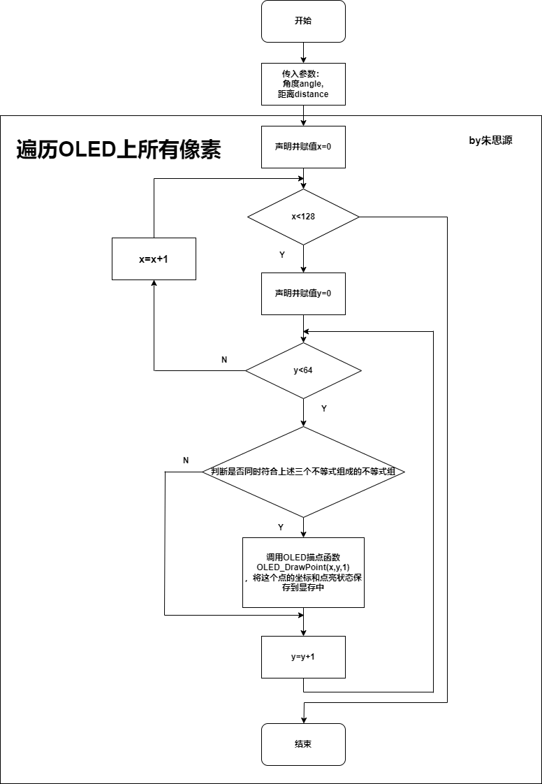

# 4 项目调试

## 4.1 调试过程

1. 运行卡顿

本项目一开始出现了运行卡顿的故障，经我推测，这可能的原因是将OLED刷新函数写在定时器中断内部的结果。

定时器中断本应该是瞬间完成的，里面不能有任何延时或时间较长的函数，否者可能会影响到下一次中断。

OLED的I2C通信本身速度比较慢，写在定时器中断内部则可能造成上述的BUG。

之后我将OLED的I2C通信相关代码写在主循环while(1)中则问题解决。

（2） 画图

如上文3.2.4所述，可视化在开发过程中也一度成为一个问题，关键就在于如何显示一张固定的背景，且保证不被其他信息覆盖。

解决办法是用Python硬解圆的方程，把应该点亮的像素坐标全都计算出来，然后放在draw.c文件中。

每次刷新OLED屏幕时都把这些坐标全部覆盖在显存上，这样就能实现一个固定的背景。

（3） 固定

如何将激光测距模块固定到舵机上也一度成为一个问题。

如果固定不牢，那对测距也会造成很大的影响，最严重的情况会使测距结果完全不可靠，造成项目的失败。

起初是尝试用502胶水把激光测距模块粘到舵机上，可结果完全不行，可能是因为接触面比较少，根本粘不牢。

解决办法是买了热熔胶，用热熔胶粘效果很好。

## 4.2 调试结果

要提供作品的整个实物图。要有主要的程序运行结果，比如液晶显示屏画面等。

# 5 总结与感想

## 5.1项目总结

此处是对整个项目研发过程的整理与概括。谈一谈可以继续改进的地方。

这个项目从有想法到最终做出来大概花了一周多的时间，虽然在一些功能上做出了一些取舍，但最终实现的效果应该说还是比较符合预期的，至少在这个价位上，我认为最终的结果应该还是比较好的。这个项目的选题来源于我的灵机一动的想法，事先并没有与他人讨论，也没有主动去了解激光雷达的定义、实现难度等等，更没有现成的参考资料供我查阅，也就是说，我在决定做这个项目的时候，并没有十足的把握能做成。然而最终能做成，这也锻炼了我查询资料的能力和工程能力。不过总的来说，我认为这次项目的研发过程还是比较顺利的，遇到的所有的技术难点基本能在一天内解决，解决时间最长的应该还是数据可视化的难点，这花了我大概2-3天的时间，最后考虑如何将激光测距模块固定到舵机上也花了我大概1-2天。

受限于研发时间还有单片机的算力，这个项目当然还存在一些可以继续改进的地方。首先，采样点的个数，目前采样点的个数是100，也就是说正面180°总共有100个采样点。采样点个数的选取是考虑了激光测距模块的最高采样频率和单片机处理器的处理速度的结果，然而，目前的采样点个数可能并不是一个最优的数目，由于研发时间的限制，我对采样点个数并没有进行一个较为精细的调参，如果时间允许的话，这是一个可以改进的地方：如果采样点个数合适的话，能够在单片机的算力和显示的分辨率之间达成一个平衡。其次，接线也是一个可以改进的地方，目前的接线是全部接在一个面包板上，线路显得很乱，其实可以打个PCB，用电路板代替杂乱的电线，不仅更为整洁也更加稳定。最后就是深感即便是F4系列的STM32单片机，在图像的显示方面算力也是显得捉襟见肘，这也限制了很多功能的实现，然而这个问题的解决可能只能通过增加经费，购买性能更高的嵌入式运算平台了。

## 5.2 实习感想

感想是实习后的感受，可以谈谈实习的收获、实习成果对未来工作或研究生学业的作用等等。

经过了本次实习，个人感觉是自己查询资料、独立解决问题的能力提高了，尤其是查询英文文献，在英文网站搜索问题的能力提高了，最大的感受是能用好Stackoverflow、Google等网站，能使项目的开发过程事半功倍。

正如前文所述，激光雷达是业界一个很流行的领域，尤其是在新能源汽车上，激光雷达也越来越成为标配。本项目就是做一个简易的激光雷达，虽然跟业界真正商用化的激光雷达还差的很远，但基本原理是一样的，经过这个项目，我就能更好的了解激光雷达这个产业赛道、进而可能为我投身这个产业做准备。

除此以外，在学术界SLAM也是一个很热门的研究领域，而其核心和基础就是激光雷达，经过这个项目，我将来入门这个领域的时候可能会更简单，其中的一些概念也可能会更加容易理解。

# 参考文献

1 普通图书

[1] 广西壮族自治区林业厅.广西自然保护区[M].北京:中国林业出版社,1993.

2 期刊中析出的文献

[1] 李炳穆.理想的图书馆员和信息专家的素质与形象[J].图书情报工作,2000,(2):5-8.

3 论文集、会议录

[1] 中国力学学会.第3届全国实验流体力学学术会议论文集[C].天津:[出版者不祥],1990.

5 学位论文

[1] 张志祥. 间断动力系统的随机扰动及其在守恒律方程中的应用[D].北京:北京大学数学学院,1998.

6 专利文献

[1] 刘加林. 多功能一次性压舌板:中国,92214985.2[P].1993,04,14.

8 报纸中析出文献

[1] 丁文祥. 数字革命与竞争国际化[N].中国青年报,2000 ,11,20(15).

9 电子文献（包括专著或连续出版物中析出的电子文献）

[1] 江向东.互联网环境下的信息处理与图书管理系统解决方案[J/OL].情报学报, 1999, 18(2):4[2000-01-18]. http://www.chinainfo.gov.cn/periodical/qbxb/qbxb99/qbxb990203.

# 附录A 硬件电路

硬件原理图如下

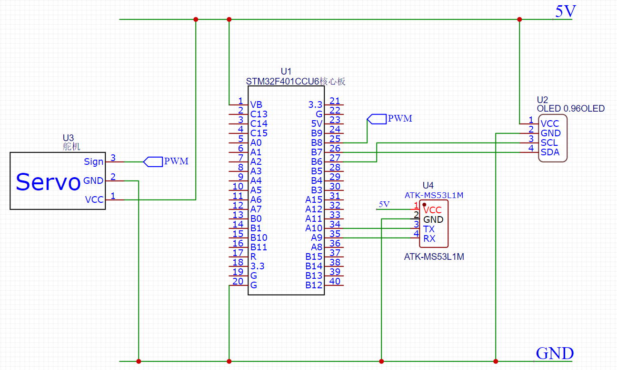

# 附录B 软件程序

本项目基于STM32 HAL（**H**ardware **A**bstraction **L**ayer）库进行开发，由于HAL是一个公开的库函数集合，故在此处不再赘述。

以下是本项目除HAL库以外，涉及到用户代码的部分。

**详见本项目的Github：<https://github.com/zsychina/little-project>**

oled.h

#ifndef _OLED_H_

#define _OLED_H_

#include "main.h"

#include <stdio.h>

#include <stdarg.h>

//

#define OLED_I2C_ADDRESS    0x78

#define OLED_CMD        0x00

#define OLED_DATA       0x01

//

extern void OLED_Init(void);

extern void OLED_Display_On(void);

extern void OLED_Display_Off(void);

extern void OLED_SetPos(uint8_t x, uint8_t y);

extern void OLED_Refresh_Gram(void);

extern void OLED_Clear(void);

extern void OLED_DrawPoint(uint8_t x, uint8_t y, uint8_t dot);

extern void OLED_ShowChar(uint8_t x, uint8_t y, uint8_t chr);

extern void OLED_ShowString(uint8_t x, uint8_t y, uint8_t *str);

extern void OLED_printf(uint8_t row, uint8_t col, const char *fmt,...);

extern const unsigned char ascii_1206[95][12];

#endif

oledfont.h

#ifndef _OLED_FONT_H_

#define _OLED_FONT_H_

const unsigned char ascii_1206[95][12]={

{0x00,0x00,0x00,0x00,0x00,0x00,0x00,0x00,0x00,0x00,0x00,0x00},/*" ",0*/

{0x00,0x00,0x00,0x00,0x3F,0x40,0x00,0x00,0x00,0x00,0x00,0x00},/*"!",1*/

{0x00,0x00,0x30,0x00,0x40,0x00,0x30,0x00,0x40,0x00,0x00,0x00},/*""",2*/

{0x09,0x00,0x0B,0xC0,0x3D,0x00,0x0B,0xC0,0x3D,0x00,0x09,0x00},/*"#",3*/

{0x18,0xC0,0x24,0x40,0x7F,0xE0,0x22,0x40,0x31,0x80,0x00,0x00},/*"$",4*/

{0x18,0x00,0x24,0xC0,0x1B,0x00,0x0D,0x80,0x32,0x40,0x01,0x80},/*"%",5*/

{0x03,0x80,0x1C,0x40,0x27,0x40,0x1C,0x80,0x07,0x40,0x00,0x40},/*"&",6*/

{0x10,0x00,0x60,0x00,0x00,0x00,0x00,0x00,0x00,0x00,0x00,0x00},/*"'",7*/

{0x00,0x00,0x00,0x00,0x00,0x00,0x1F,0x80,0x20,0x40,0x40,0x20},/*"(",8*/

{0x00,0x00,0x40,0x20,0x20,0x40,0x1F,0x80,0x00,0x00,0x00,0x00},/*")",9*/

{0x09,0x00,0x06,0x00,0x1F,0x80,0x06,0x00,0x09,0x00,0x00,0x00},/*"*",10*/

{0x04,0x00,0x04,0x00,0x3F,0x80,0x04,0x00,0x04,0x00,0x00,0x00},/*"+",11*/

{0x00,0x10,0x00,0x60,0x00,0x00,0x00,0x00,0x00,0x00,0x00,0x00},/*",",12*/

{0x04,0x00,0x04,0x00,0x04,0x00,0x04,0x00,0x04,0x00,0x00,0x00},/*"-",13*/

{0x00,0x00,0x00,0x40,0x00,0x00,0x00,0x00,0x00,0x00,0x00,0x00},/*".",14*/

{0x00,0x20,0x01,0xC0,0x06,0x00,0x38,0x00,0x40,0x00,0x00,0x00},/*"/",15*/

{0x1F,0x80,0x20,0x40,0x20,0x40,0x20,0x40,0x1F,0x80,0x00,0x00},/*"0",16*/

{0x00,0x00,0x10,0x40,0x3F,0xC0,0x00,0x40,0x00,0x00,0x00,0x00},/*"1",17*/

{0x18,0xC0,0x21,0x40,0x22,0x40,0x24,0x40,0x18,0x40,0x00,0x00},/*"2",18*/

{0x10,0x80,0x20,0x40,0x24,0x40,0x24,0x40,0x1B,0x80,0x00,0x00},/*"3",19*/

{0x02,0x00,0x0D,0x00,0x11,0x00,0x3F,0xC0,0x01,0x40,0x00,0x00},/*"4",20*/

{0x3C,0x80,0x24,0x40,0x24,0x40,0x24,0x40,0x23,0x80,0x00,0x00},/*"5",21*/

{0x1F,0x80,0x24,0x40,0x24,0x40,0x34,0x40,0x03,0x80,0x00,0x00},/*"6",22*/

{0x30,0x00,0x20,0x00,0x27,0xC0,0x38,0x00,0x20,0x00,0x00,0x00},/*"7",23*/

{0x1B,0x80,0x24,0x40,0x24,0x40,0x24,0x40,0x1B,0x80,0x00,0x00},/*"8",24*/

{0x1C,0x00,0x22,0xC0,0x22,0x40,0x22,0x40,0x1F,0x80,0x00,0x00},/*"9",25*/

{0x00,0x00,0x00,0x00,0x08,0x40,0x00,0x00,0x00,0x00,0x00,0x00},/*":",26*/

{0x00,0x00,0x00,0x00,0x04,0x60,0x00,0x00,0x00,0x00,0x00,0x00},/*";",27*/

{0x00,0x00,0x04,0x00,0x0A,0x00,0x11,0x00,0x20,0x80,0x40,0x40},/*"<",28*/

{0x09,0x00,0x09,0x00,0x09,0x00,0x09,0x00,0x09,0x00,0x00,0x00},/*"=",29*/

{0x00,0x00,0x40,0x40,0x20,0x80,0x11,0x00,0x0A,0x00,0x04,0x00},/*">",30*/

{0x18,0x00,0x20,0x00,0x23,0x40,0x24,0x00,0x18,0x00,0x00,0x00},/*"?",31*/

{0x1F,0x80,0x20,0x40,0x27,0x40,0x29,0x40,0x1F,0x40,0x00,0x00},/*"@",32*/

{0x00,0x40,0x07,0xC0,0x39,0x00,0x0F,0x00,0x01,0xC0,0x00,0x40},/*"A",33*/

{0x20,0x40,0x3F,0xC0,0x24,0x40,0x24,0x40,0x1B,0x80,0x00,0x00},/*"B",34*/

{0x1F,0x80,0x20,0x40,0x20,0x40,0x20,0x40,0x30,0x80,0x00,0x00},/*"C",35*/

{0x20,0x40,0x3F,0xC0,0x20,0x40,0x20,0x40,0x1F,0x80,0x00,0x00},/*"D",36*/

{0x20,0x40,0x3F,0xC0,0x24,0x40,0x2E,0x40,0x30,0xC0,0x00,0x00},/*"E",37*/

{0x20,0x40,0x3F,0xC0,0x24,0x40,0x2E,0x00,0x30,0x00,0x00,0x00},/*"F",38*/

{0x0F,0x00,0x10,0x80,0x20,0x40,0x22,0x40,0x33,0x80,0x02,0x00},/*"G",39*/

{0x20,0x40,0x3F,0xC0,0x04,0x00,0x04,0x00,0x3F,0xC0,0x20,0x40},/*"H",40*/

{0x20,0x40,0x20,0x40,0x3F,0xC0,0x20,0x40,0x20,0x40,0x00,0x00},/*"I",41*/

{0x00,0x60,0x20,0x20,0x20,0x20,0x3F,0xC0,0x20,0x00,0x20,0x00},/*"J",42*/

{0x20,0x40,0x3F,0xC0,0x24,0x40,0x0B,0x00,0x30,0xC0,0x20,0x40},/*"K",43*/

{0x20,0x40,0x3F,0xC0,0x20,0x40,0x00,0x40,0x00,0x40,0x00,0xC0},/*"L",44*/

{0x3F,0xC0,0x3C,0x00,0x03,0xC0,0x3C,0x00,0x3F,0xC0,0x00,0x00},/*"M",45*/

{0x20,0x40,0x3F,0xC0,0x0C,0x40,0x23,0x00,0x3F,0xC0,0x20,0x00},/*"N",46*/

{0x1F,0x80,0x20,0x40,0x20,0x40,0x20,0x40,0x1F,0x80,0x00,0x00},/*"O",47*/

{0x20,0x40,0x3F,0xC0,0x24,0x40,0x24,0x00,0x18,0x00,0x00,0x00},/*"P",48*/

{0x1F,0x80,0x21,0x40,0x21,0x40,0x20,0xE0,0x1F,0xA0,0x00,0x00},/*"Q",49*/

{0x20,0x40,0x3F,0xC0,0x24,0x40,0x26,0x00,0x19,0xC0,0x00,0x40},/*"R",50*/

{0x18,0xC0,0x24,0x40,0x24,0x40,0x22,0x40,0x31,0x80,0x00,0x00},/*"S",51*/

{0x30,0x00,0x20,0x40,0x3F,0xC0,0x20,0x40,0x30,0x00,0x00,0x00},/*"T",52*/

{0x20,0x00,0x3F,0x80,0x00,0x40,0x00,0x40,0x3F,0x80,0x20,0x00},/*"U",53*/

{0x20,0x00,0x3E,0x00,0x01,0xC0,0x07,0x00,0x38,0x00,0x20,0x00},/*"V",54*/

{0x38,0x00,0x07,0xC0,0x3C,0x00,0x07,0xC0,0x38,0x00,0x00,0x00},/*"W",55*/

{0x20,0x40,0x39,0xC0,0x06,0x00,0x39,0xC0,0x20,0x40,0x00,0x00},/*"X",56*/

{0x20,0x00,0x38,0x40,0x07,0xC0,0x38,0x40,0x20,0x00,0x00,0x00},/*"Y",57*/

{0x30,0x40,0x21,0xC0,0x26,0x40,0x38,0x40,0x20,0xC0,0x00,0x00},/*"Z",58*/

{0x00,0x00,0x00,0x00,0x7F,0xE0,0x40,0x20,0x40,0x20,0x00,0x00},/*"[",59*/

{0x00,0x00,0x70,0x00,0x0C,0x00,0x03,0x80,0x00,0x40,0x00,0x00},/*"\",60*/

{0x00,0x00,0x40,0x20,0x40,0x20,0x7F,0xE0,0x00,0x00,0x00,0x00},/*"]",61*/

{0x00,0x00,0x20,0x00,0x40,0x00,0x20,0x00,0x00,0x00,0x00,0x00},/*"^",62*/

{0x00,0x10,0x00,0x10,0x00,0x10,0x00,0x10,0x00,0x10,0x00,0x10},/*"_",63*/

{0x00,0x00,0x00,0x00,0x40,0x00,0x00,0x00,0x00,0x00,0x00,0x00},/*"`",64*/

{0x00,0x00,0x02,0x80,0x05,0x40,0x05,0x40,0x03,0xC0,0x00,0x40},/*"a",65*/

{0x20,0x00,0x3F,0xC0,0x04,0x40,0x04,0x40,0x03,0x80,0x00,0x00},/*"b",66*/

{0x00,0x00,0x03,0x80,0x04,0x40,0x04,0x40,0x06,0x40,0x00,0x00},/*"c",67*/

{0x00,0x00,0x03,0x80,0x04,0x40,0x24,0x40,0x3F,0xC0,0x00,0x40},/*"d",68*/

{0x00,0x00,0x03,0x80,0x05,0x40,0x05,0x40,0x03,0x40,0x00,0x00},/*"e",69*/

{0x00,0x00,0x04,0x40,0x1F,0xC0,0x24,0x40,0x24,0x40,0x20,0x00},/*"f",70*/

{0x00,0x00,0x02,0xE0,0x05,0x50,0x05,0x50,0x06,0x50,0x04,0x20},/*"g",71*/

{0x20,0x40,0x3F,0xC0,0x04,0x40,0x04,0x00,0x03,0xC0,0x00,0x40},/*"h",72*/

{0x00,0x00,0x04,0x40,0x27,0xC0,0x00,0x40,0x00,0x00,0x00,0x00},/*"i",73*/

{0x00,0x10,0x00,0x10,0x04,0x10,0x27,0xE0,0x00,0x00,0x00,0x00},/*"j",74*/

{0x20,0x40,0x3F,0xC0,0x01,0x40,0x07,0x00,0x04,0xC0,0x04,0x40},/*"k",75*/

{0x20,0x40,0x20,0x40,0x3F,0xC0,0x00,0x40,0x00,0x40,0x00,0x00},/*"l",76*/

{0x07,0xC0,0x04,0x00,0x07,0xC0,0x04,0x00,0x03,0xC0,0x00,0x00},/*"m",77*/

{0x04,0x40,0x07,0xC0,0x04,0x40,0x04,0x00,0x03,0xC0,0x00,0x40},/*"n",78*/

{0x00,0x00,0x03,0x80,0x04,0x40,0x04,0x40,0x03,0x80,0x00,0x00},/*"o",79*/

{0x04,0x10,0x07,0xF0,0x04,0x50,0x04,0x40,0x03,0x80,0x00,0x00},/*"p",80*/

{0x00,0x00,0x03,0x80,0x04,0x40,0x04,0x50,0x07,0xF0,0x00,0x10},/*"q",81*/

{0x04,0x40,0x07,0xC0,0x02,0x40,0x04,0x00,0x04,0x00,0x00,0x00},/*"r",82*/

{0x00,0x00,0x06,0x40,0x05,0x40,0x05,0x40,0x04,0xC0,0x00,0x00},/*"s",83*/

{0x00,0x00,0x04,0x00,0x1F,0x80,0x04,0x40,0x00,0x40,0x00,0x00},/*"t",84*/

{0x04,0x00,0x07,0x80,0x00,0x40,0x04,0x40,0x07,0xC0,0x00,0x40},/*"u",85*/

{0x04,0x00,0x07,0x00,0x04,0xC0,0x01,0x80,0x06,0x00,0x04,0x00},/*"v",86*/

{0x06,0x00,0x01,0xC0,0x07,0x00,0x01,0xC0,0x06,0x00,0x00,0x00},/*"w",87*/

{0x04,0x40,0x06,0xC0,0x01,0x00,0x06,0xC0,0x04,0x40,0x00,0x00},/*"x",88*/

{0x04,0x10,0x07,0x10,0x04,0xE0,0x01,0x80,0x06,0x00,0x04,0x00},/*"y",89*/

{0x00,0x00,0x04,0x40,0x05,0xC0,0x06,0x40,0x04,0x40,0x00,0x00},/*"z",90*/

{0x00,0x00,0x00,0x00,0x04,0x00,0x7B,0xE0,0x40,0x20,0x00,0x00},/*"{",91*/

{0x00,0x00,0x00,0x00,0x00,0x00,0xFF,0xF0,0x00,0x00,0x00,0x00},/*"|",92*/

{0x00,0x00,0x40,0x20,0x7B,0xE0,0x04,0x00,0x00,0x00,0x00,0x00},/*"}",93*/

{0x40,0x00,0x80,0x00,0x40,0x00,0x20,0x00,0x20,0x00,0x40,0x00},/*"~",94*/

};

#endif

oled.c

#include "oled.h"

#include "oledfont.h"

#include "i2c.h"

//OLED的显存

uint8_t OLED_GRAM[128][8];

//向SSD1306写入一个字节

void oled_write_byte(uint8_t ctrl, uint8_t dat)

{

    uint8_t buf[2];

    if(ctrl==OLED_CMD) {buf[0]=0x00;}

    else if(ctrl==OLED_DATA) {buf[0]=0x40;}

    buf[1]=dat;

    HAL_I2C_Master_Transmit(&hi2c2, OLED_I2C_ADDRESS, buf, 2, 100);

}

//初始化OLED模块

void OLED_Init(void)

{

    oled_write_byte(OLED_CMD, 0xAE); //Display OFF

    oled_write_byte(OLED_CMD, 0x20); oled_write_byte(OLED_CMD,0x02); //Set Memory Addressing Mode--0x00,Horizontal Addressing Mode;0x01,Vertical Addressing Mode;0x02,Page Addressing Mode;0x03,Invalid

    oled_write_byte(OLED_CMD, 0x00); //set Lower Column Start Address

    oled_write_byte(OLED_CMD, 0x10); //set higher Column Start Address

    oled_write_byte(OLED_CMD, 0xB0); //Set Page Start Address

    oled_write_byte(OLED_CMD, 0xA8); oled_write_byte(OLED_CMD, 0x3F); //Set Multiplex Ratio--63

    oled_write_byte(OLED_CMD, 0xD3); oled_write_byte(OLED_CMD, 0x00); //Set Display Offset--0

    oled_write_byte(OLED_CMD, 0x40); //Set Display Start Line--0

    oled_write_byte(OLED_CMD, 0xA1); //Set Segment Re-map--reverse

    oled_write_byte(OLED_CMD, 0xC8); //Set COM Output Scan Direction--reverse

    oled_write_byte(OLED_CMD, 0xDA); oled_write_byte(OLED_CMD, 0x12); //Set COM Pins Hardware Configuration

    oled_write_byte(OLED_CMD, 0x81); oled_write_byte(OLED_CMD, 0xFF); //set Contrast Control 0x00~0xFF

    oled_write_byte(OLED_CMD, 0xA4); //Disable Entire Display On

    oled_write_byte(OLED_CMD, 0xA6); //Set Normal Display

    oled_write_byte(OLED_CMD, 0xD5); oled_write_byte(OLED_CMD, 0xF0); //set Oscillator Frequency/Display Clock Divide Ratio

    oled_write_byte(OLED_CMD, 0xD9); oled_write_byte(OLED_CMD, 0x22); //Set Pre-charge Period

    oled_write_byte(OLED_CMD, 0xDB); oled_write_byte(OLED_CMD, 0x20); //Set Vcomh Deselect Level

    oled_write_byte(OLED_CMD, 0x8D); oled_write_byte(OLED_CMD, 0x14); //Set Charge Pump Enable

    oled_write_byte(OLED_CMD, 0xAF); //Display ON

}

//开启OLED显示

void OLED_Display_On(void)

{

    oled_write_byte(OLED_CMD, 0x8D); oled_write_byte(OLED_CMD, 0x14); //Set Charge Pump Enable

    oled_write_byte(OLED_CMD, 0xAF); //Display ON

}

//关闭OLED显示

void OLED_Display_Off(void)

{

    oled_write_byte(OLED_CMD, 0x8D); oled_write_byte(OLED_CMD, 0x10); //Set Charge Pump Disable

    oled_write_byte(OLED_CMD, 0xAE); //Display OFF

}

//设置光标起点,横轴x,纵轴y

void OLED_SetPos(uint8_t x, uint8_t y)

{

    oled_write_byte(OLED_CMD, (0xB0+y)); //set page address y

    oled_write_byte(OLED_CMD, ((x&0xF0)>>4)|0x10); //set column high address

    oled_write_byte(OLED_CMD, (x&0x0F)); //set column low address

}

//更新显存到LCD

void OLED_Refresh_Gram(void)

{

    uint8_t i,n;

    for(i=0;i<8;i++)

    {

        OLED_SetPos(0,i);

        for(n=0;n<128;n++)

        {

            oled_write_byte(OLED_DATA, OLED_GRAM[n][i]);

        }

    }

}

//清屏

void OLED_Clear(void)

{

    uint8_t i,n;

    for(i=0;i<8;i++)

    {

        for(n=0;n<128;n++)

        {

            OLED_GRAM[n][i]=0x00;

        }

    }

    //OLED_Refresh_Gram();//更新显示

}

//画点

void OLED_DrawPoint(uint8_t x, uint8_t y, uint8_t dot)

{

    uint8_t page,row;

    if((x>127)||(y>63)) {return;}

    page = y/8;

    row = y%8;

    if(dot==1)

    {

        OLED_GRAM[x][page] |= (1<<row);

    }

    else if(dot==0)

    {

        OLED_GRAM[x][page] &= ~(1<<row);

    }

}

//显示一个字符

void OLED_ShowChar(uint8_t x, uint8_t y, uint8_t chr)

{

    uint16_t tmp;

    uint8_t i, j, index;

    index = chr-' ';

    for(i=0;i<6;i++)

    {

        tmp = (uint16_t)((ascii_1206[index][2*i]<<8)+ascii_1206[index][2*i+1]);

        for(j=0;j<12;j++)

        {

            if(tmp&0x8000) {OLED_DrawPoint(x+i, y+j, 1);}

            else {OLED_DrawPoint(x+i, y+j, 0);}

            tmp<<=1;

        }

    }

}

//显示字符串

void OLED_ShowString(uint8_t x, uint8_t y, uint8_t *str)

{

    uint16_t n=0;

    while(str[n]!='\0')

    {

        OLED_ShowChar(x, y, str[n]);

        x+=6;

        if(x>120){x=0;y+=12;}

        n++;

    }

}

//OLED格式化输出

void OLED_printf(uint8_t x, uint8_t y, const char *fmt,...)

{

    static uint8_t oled_buf[128]={0};

    static va_list ap;

    static uint16_t len=0;

    va_start(ap, fmt);

    len = vsprintf((char *)oled_buf, fmt, ap);

    va_end(ap);

    oled_buf[len] = '\0';

    OLED_ShowString(x, y, oled_buf);

}

//显示LOGO图片 ~90msunsigned char

void OLED_LOGO(void)

{

    uint8_t tmp;

    uint8_t x, y, i;

    OLED_Clear();

    for(y=0;y<64;y+=8)

    {

        for(x=0;x<128;x++)

        {

            tmp = LOGO2_DUT0BUG[x][y/8];

            for(i=0;i<8;i++)

            {

                if(tmp&0x80) {OLED_DrawPoint(x, y+i, 1);}

                else {OLED_DrawPoint(x, y+i, 0);}

                tmp<<=1;

            }

        }

    }

    OLED_Refresh_Gram();//更新显示

}

void OLED_BMP(const unsigned char bmp[128][8])//显示某张图片，图片需要在oled.h中给个extern声明

{

    uint8_t tmp;

    uint8_t x, y, i;

    OLED_Clear();

    for(y=0;y<64;y+=8)

    {

        for(x=0;x<128;x++)

        {

            tmp = bmp[x][y/8];

            for(i=0;i<8;i++)

            {

                if(tmp&0x80) {OLED_DrawPoint(x, y+i, 1);}

                else {OLED_DrawPoint(x, y+i, 0);}

                tmp<<=1;

            }

        }

    }

    OLED_Refresh_Gram();//更新显示

}

ls53l1m.h

// lasar ranging module

#ifndef LS53L1M

#define LS53L1M

#include "main.h"

extern UART_HandleTypeDef huart1;

extern void request_distance(void);

#endif

ls53l1m.c

// lasar ranging module

#include "ls53l1m.h"

#define REQ_LEN 9

void request_distance()

{

  uint8_t data[REQ_LEN];

  data[0]=0x51;

  data[1]=0x0b;

  data[2]=0x00;

  data[3]=0x01;

  data[4]=0x00;

  data[5]=0x05;

  data[6]=0x02;

  data[7]=0x00;

  data[8]=0x64;

  HAL_UART_Transmit(&huart1,data,REQ_LEN,0xfff);

}

delay.h

#ifndef DELAY_H

#define DELAY_H

#include "main.h"

extern TIM_HandleTypeDef htim11;

extern void delay_us(uint16_t us);

extern void delay_ms(uint16_t ms);

#endif

delay.c

#include "delay.h"

void delay_us(uint16_t us)

{

  __HAL_TIM_SET_COUNTER(&htim11,0);

  while(__HAL_TIM_GET_COUNTER(&htim11)<us);

}

void delay_ms(uint16_t ms)

{

  while(ms--)delay_us(1000);

}

print.h

#ifndef __PRINT_H__

#define __PRINT_H__

#include "main.h"

#include "string.h"

#include "stdio.h"

#include "stdarg.h"

#include "usart.h"

extern void usart_printf(UART_HandleTypeDef *huart,char *fmt, ...);

extern void drawPtintf(UART_HandleTypeDef *huart, uint8_t name, float value);

extern void print_string(UART_HandleTypeDef *huart,char *str);

#endif

print.c

#include "print.h"

void usart_printf(UART_HandleTypeDef *huart,char *fmt, ...)

{

  static uint8_t tx_buf[300] = {0};

  static va_list ap;

  static uint16_t len;

  va_start(ap, fmt);

  len = vsprintf((char *)tx_buf, fmt, ap);

  va_end(ap);

  HAL_UART_Transmit(huart,tx_buf,len,500);

}

void drawPtintf(UART_HandleTypeDef *huart, uint8_t name, float value)

{

  char buf[20];

  sprintf(buf, "Line%d=%.2f,", name, value);

  usart_printf(huart,buf);

}

void print_string(UART_HandleTypeDef *huart,char *str)

{

  usart_printf(huart,str);

}

ctrl.h

#ifndef CTRL_H

#define CTRL_H

#include "main.h"

#include "ls53l1m.h"

#include "oled.h"

#include "draw.h"

extern TIM_HandleTypeDef htim1;

extern UART_HandleTypeDef huart1;

extern TIM_HandleTypeDef htim10;

uint8_t pwm_cvt(uint8_t dir)

{

  if(dir==1)return 0;

  else return 1;

}

#endif

ctrl.c

#include "ctrl.h"

#define BUF_LEN 11

#define MOTOR_STEP 5

uint16_t tim1clk=0; //0~999

uint16_t pwm_h=2500; //500~2500

uint8_t pwm_dir=0; // 1:++ , 0:--

uint8_t ReceiveByte;

uint8_t ReceiveBuff[BUF_LEN]={0};

uint8_t ReceiveCnt=0;

uint16_t angle; // theortically 0~180

uint16_t distance; // millimeter

uint16_t result[100][2]; // [angle][distance]

void HAL_TIM_PeriodElapsedCallback(TIM_HandleTypeDef *htim)

{

  if(htim==&htim1) // 1kHz  NO-LOOGER THAN 1 MS

  {

    tim1clk++;

    tim1clk%=1000;

    if(tim1clk%1==1) //1kHz

    {

    }

    if(tim1clk%5==1) //200Hz

    {

      request_distance();

      angle=(uint16_t)(180-(1800.0*(pwm_h/20000.0)-45.0));

      result[(uint8_t)(angle*(5.0/9))][0]=angle;

      result[(uint8_t)(angle*(5.0/9))][1]=distance;

      if(result[(uint8_t)(angle*(5.0/9))][1]>=1000)result[(uint8_t)(angle*(5.0/9))][1]=1000;

      if(result[(uint8_t)(angle*(5.0/9))][1]<=100)result[(uint8_t)(angle*(5.0/9))][1]=100;

    }

    if(tim1clk%20==1) //50Hz

    {

      if(pwm_dir==1)pwm_h+=MOTOR_STEP;else pwm_h-=MOTOR_STEP;

      if(pwm_h<=500){pwm_h=500;pwm_dir=pwm_cvt(pwm_dir);}

      if(pwm_h>=2500){pwm_h=2500;pwm_dir=pwm_cvt(pwm_dir);}

      __HAL_TIM_SetCompare(&htim10,TIM_CHANNEL_1,pwm_h);

    }

    if(tim1clk%50==1) //20Hz

    {

      // OLED_Clear();

      // OLED_printf(0,0,"range=%4dmm",distance);

      // for(uint8_t i=0;i<100;i++)

      // {

      //   draw_arc((uint16_t)result[i][0],(uint16_t)(result[i][1]/15.625)); // 500mm => 32 pixels

      // }

      // draw_bgd();

      // OLED_Refresh_Gram();

    }

  }

}

void HAL_UART_RxCpltCallback(UART_HandleTypeDef *huart)

{

  if(huart==&huart1)

  {

    ReceiveBuff[ReceiveCnt]=ReceiveByte;

    ReceiveCnt++;  //save data into ReceiveBuff

    if(ReceiveCnt==BUF_LEN)ReceiveCnt=0;

    HAL_UART_Receive_IT(&huart1,&ReceiveByte,1);

  }

}

void UART_IDLECallBack(UART_HandleTypeDef *huart)

{

  if(huart==&huart1)

  {

    if(__HAL_UART_GET_FLAG(&huart1,UART_FLAG_IDLE)!=RESET)  // IDLE interrupt happened

    {

      __HAL_UART_CLEAR_IDLEFLAG(&huart1); //clear IDLE flag

      // respond (do something)

      //HAL_UART_Transmit(&huart1,ReceiveBuff,BUF_LEN,0xfff);

      distance=ReceiveBuff[8]<<8|ReceiveBuff[9];

      // clear the buff afterwards

      ReceiveCnt=0;

      for(uint8_t i=0;i<BUF_LEN;i++)  //clear buff

      {

          ReceiveBuff[i]=0;

      }

    }

  }

}

draw.h

#ifndef DRAW_H

#define DRAW_H

#include "main.h"

#include "oled.h"

#include "math.h"

#define DEG2RAD (3.141592653589793238462643/180.0)

// extern uint8_t OLED_GRAM[128][8];

void draw_bgd(void);

void draw_arc(uint16_t angle,uint16_t distance);

#endif

draw.c

#include "draw.h"

#define WIDTH 1 // angle

#define LENGTH 5 // parallel lines

int64_t abs_64(int64_t num)

{

  if(num<0)return -num;

  else return num;

}

float_t tan_deg(float_t deg)

{

  if(deg==90)return 1e10;

  else if(deg<2)return tan(2*DEG2RAD);

  else if(deg>178)return tan(178*DEG2RAD);

  else return tan(deg*DEG2RAD);

}

void draw_arc(uint16_t angle,uint16_t distance)

{

  for(uint8_t x=0;x<128;x++)

  {

    for(uint8_t y=0;y<64;y++)

    {

      if(

        (abs_64((x-64)*(x-64)+(y-64)*(y-64)-distance*distance) <= 35) &&

        ((y-64)/tan_deg(angle+WIDTH)+64-LENGTH <= x) &&

        (x <= (y-64)/tan_deg(angle-WIDTH)+64+LENGTH)

      )

      {

        OLED_DrawPoint(x,y,1);

      }

    }

  }

}

void draw_bgd()

{

  // outer circle

  OLED_DrawPoint(0,59,1);

  OLED_DrawPoint(0,60,1);

  OLED_DrawPoint(0,61,1);

  OLED_DrawPoint(0,62,1);

  OLED_DrawPoint(0,63,1);

  OLED_DrawPoint(1,52,1);

  OLED_DrawPoint(1,53,1);

  OLED_DrawPoint(1,54,1);

  OLED_DrawPoint(2,48,1);

  OLED_DrawPoint(2,49,1);

  OLED_DrawPoint(3,44,1);

  OLED_DrawPoint(3,45,1);

  OLED_DrawPoint(4,42,1);

  OLED_DrawPoint(5,39,1);

  OLED_DrawPoint(6,37,1);

  OLED_DrawPoint(7,35,1);

  OLED_DrawPoint(8,33,1);

  OLED_DrawPoint(9,31,1);

  OLED_DrawPoint(10,30,1);

  OLED_DrawPoint(11,28,1);

  OLED_DrawPoint(12,27,1);

  OLED_DrawPoint(13,25,1);

  OLED_DrawPoint(14,24,1);

  OLED_DrawPoint(15,23,1);

  OLED_DrawPoint(16,22,1);

  OLED_DrawPoint(22,16,1);

  OLED_DrawPoint(23,15,1);

  OLED_DrawPoint(24,14,1);

  OLED_DrawPoint(25,13,1);

  OLED_DrawPoint(27,12,1);

  OLED_DrawPoint(28,11,1);

  OLED_DrawPoint(30,10,1);

  OLED_DrawPoint(31,9,1);

  OLED_DrawPoint(33,8,1);

  OLED_DrawPoint(35,7,1);

  OLED_DrawPoint(37,6,1);

  OLED_DrawPoint(39,5,1);

  OLED_DrawPoint(42,4,1);

  OLED_DrawPoint(44,3,1);

  OLED_DrawPoint(45,3,1);

  OLED_DrawPoint(48,2,1);

  OLED_DrawPoint(49,2,1);

  OLED_DrawPoint(52,1,1);

  OLED_DrawPoint(53,1,1);

  OLED_DrawPoint(54,1,1);

  OLED_DrawPoint(59,0,1);

  OLED_DrawPoint(60,0,1);

  OLED_DrawPoint(61,0,1);

  OLED_DrawPoint(62,0,1);

  OLED_DrawPoint(63,0,1);

  OLED_DrawPoint(64,0,1);

  OLED_DrawPoint(65,0,1);

  OLED_DrawPoint(66,0,1);

  OLED_DrawPoint(67,0,1);

  OLED_DrawPoint(68,0,1);

  OLED_DrawPoint(69,0,1);

  OLED_DrawPoint(74,1,1);

  OLED_DrawPoint(75,1,1);

  OLED_DrawPoint(76,1,1);

  OLED_DrawPoint(79,2,1);

  OLED_DrawPoint(80,2,1);

  OLED_DrawPoint(83,3,1);

  OLED_DrawPoint(84,3,1);

  OLED_DrawPoint(86,4,1);

  OLED_DrawPoint(89,5,1);

  OLED_DrawPoint(91,6,1);

  OLED_DrawPoint(93,7,1);

  OLED_DrawPoint(95,8,1);

  OLED_DrawPoint(97,9,1);

  OLED_DrawPoint(98,10,1);

  OLED_DrawPoint(100,11,1);

  OLED_DrawPoint(101,12,1);

  OLED_DrawPoint(103,13,1);

  OLED_DrawPoint(104,14,1);

  OLED_DrawPoint(105,15,1);

  OLED_DrawPoint(106,16,1);

  OLED_DrawPoint(112,22,1);

  OLED_DrawPoint(113,23,1);

  OLED_DrawPoint(114,24,1);

  OLED_DrawPoint(115,25,1);

  OLED_DrawPoint(116,27,1);

  OLED_DrawPoint(117,28,1);

  OLED_DrawPoint(118,30,1);

  OLED_DrawPoint(119,31,1);

  OLED_DrawPoint(120,33,1);

  OLED_DrawPoint(121,35,1);

  OLED_DrawPoint(122,37,1);

  OLED_DrawPoint(123,39,1);

  OLED_DrawPoint(124,42,1);

  OLED_DrawPoint(125,44,1);

  OLED_DrawPoint(125,45,1);

  OLED_DrawPoint(126,48,1);

  OLED_DrawPoint(126,49,1);

  OLED_DrawPoint(127,52,1);

  OLED_DrawPoint(127,53,1);

  OLED_DrawPoint(127,54,1);

  // inner circle

  OLED_DrawPoint(32,60,1);

  OLED_DrawPoint(32,61,1);

  OLED_DrawPoint(32,62,1);

  OLED_DrawPoint(32,63,1);

  OLED_DrawPoint(33,55,1);

  OLED_DrawPoint(33,56,1);

  OLED_DrawPoint(33,57,1);

  OLED_DrawPoint(34,52,1);

  OLED_DrawPoint(34,53,1);

  OLED_DrawPoint(35,50,1);

  OLED_DrawPoint(35,51,1);

  OLED_DrawPoint(36,48,1);

  OLED_DrawPoint(36,49,1);

  OLED_DrawPoint(37,47,1);

  OLED_DrawPoint(38,45,1);

  OLED_DrawPoint(39,44,1);

  OLED_DrawPoint(40,43,1);

  OLED_DrawPoint(41,42,1);

  OLED_DrawPoint(42,41,1);

  OLED_DrawPoint(43,40,1);

  OLED_DrawPoint(44,39,1);

  OLED_DrawPoint(45,38,1);

  OLED_DrawPoint(47,37,1);

  OLED_DrawPoint(48,36,1);

  OLED_DrawPoint(49,36,1);

  OLED_DrawPoint(50,35,1);

  OLED_DrawPoint(51,35,1);

  OLED_DrawPoint(52,34,1);

  OLED_DrawPoint(53,34,1);

  OLED_DrawPoint(55,33,1);

  OLED_DrawPoint(56,33,1);

  OLED_DrawPoint(57,33,1);

  OLED_DrawPoint(60,32,1);

  OLED_DrawPoint(61,32,1);

  OLED_DrawPoint(62,32,1);

  OLED_DrawPoint(63,32,1);

  OLED_DrawPoint(64,32,1);

  OLED_DrawPoint(65,32,1);

  OLED_DrawPoint(66,32,1);

  OLED_DrawPoint(67,32,1);

  OLED_DrawPoint(68,32,1);

  OLED_DrawPoint(71,33,1);

  OLED_DrawPoint(72,33,1);

  OLED_DrawPoint(73,33,1);

  OLED_DrawPoint(75,34,1);

  OLED_DrawPoint(76,34,1);

  OLED_DrawPoint(77,35,1);

  OLED_DrawPoint(78,35,1);

  OLED_DrawPoint(79,36,1);

  OLED_DrawPoint(80,36,1);

  OLED_DrawPoint(81,37,1);

  OLED_DrawPoint(83,38,1);

  OLED_DrawPoint(84,39,1);

  OLED_DrawPoint(85,40,1);

  OLED_DrawPoint(86,41,1);

  OLED_DrawPoint(87,42,1);

  OLED_DrawPoint(88,43,1);

  OLED_DrawPoint(89,44,1);

  OLED_DrawPoint(90,45,1);

  OLED_DrawPoint(91,47,1);

  OLED_DrawPoint(92,48,1);

  OLED_DrawPoint(92,49,1);

  OLED_DrawPoint(93,50,1);

  OLED_DrawPoint(93,51,1);

  OLED_DrawPoint(94,52,1);

  OLED_DrawPoint(94,53,1);

  OLED_DrawPoint(95,55,1);

  OLED_DrawPoint(95,56,1);

  OLED_DrawPoint(95,57,1);

  OLED_DrawPoint(96,60,1);

  OLED_DrawPoint(96,61,1);

  OLED_DrawPoint(96,62,1);

  OLED_DrawPoint(96,63,1);

  // line y=x

  OLED_DrawPoint(0,0,1);

  OLED_DrawPoint(1,1,1);

  OLED_DrawPoint(2,2,1);

  OLED_DrawPoint(3,3,1);

  OLED_DrawPoint(4,4,1);

  OLED_DrawPoint(5,5,1);

  OLED_DrawPoint(6,6,1);

  OLED_DrawPoint(7,7,1);

  OLED_DrawPoint(8,8,1);

  OLED_DrawPoint(9,9,1);

  OLED_DrawPoint(10,10,1);

  OLED_DrawPoint(11,11,1);

  OLED_DrawPoint(12,12,1);

  OLED_DrawPoint(13,13,1);

  OLED_DrawPoint(14,14,1);

  OLED_DrawPoint(15,15,1);

  OLED_DrawPoint(16,16,1);

  OLED_DrawPoint(17,17,1);

  OLED_DrawPoint(18,18,1);

  OLED_DrawPoint(19,19,1);

  OLED_DrawPoint(20,20,1);

  OLED_DrawPoint(21,21,1);

  OLED_DrawPoint(22,22,1);

  OLED_DrawPoint(23,23,1);

  OLED_DrawPoint(24,24,1);

  OLED_DrawPoint(25,25,1);

  OLED_DrawPoint(26,26,1);

  OLED_DrawPoint(27,27,1);

  OLED_DrawPoint(28,28,1);

  OLED_DrawPoint(29,29,1);

  OLED_DrawPoint(30,30,1);

  OLED_DrawPoint(31,31,1);

  OLED_DrawPoint(32,32,1);

  OLED_DrawPoint(33,33,1);

  OLED_DrawPoint(34,34,1);

  OLED_DrawPoint(35,35,1);

  OLED_DrawPoint(36,36,1);

  OLED_DrawPoint(37,37,1);

  OLED_DrawPoint(38,38,1);

  OLED_DrawPoint(39,39,1);

  OLED_DrawPoint(40,40,1);

  OLED_DrawPoint(41,41,1);

  OLED_DrawPoint(42,42,1);

  OLED_DrawPoint(43,43,1);

  OLED_DrawPoint(44,44,1);

  OLED_DrawPoint(45,45,1);

  OLED_DrawPoint(46,46,1);

  OLED_DrawPoint(47,47,1);

  OLED_DrawPoint(48,48,1);

  OLED_DrawPoint(49,49,1);

  OLED_DrawPoint(50,50,1);

  OLED_DrawPoint(51,51,1);

  OLED_DrawPoint(52,52,1);

  OLED_DrawPoint(53,53,1);

  OLED_DrawPoint(54,54,1);

  OLED_DrawPoint(55,55,1);

  OLED_DrawPoint(56,56,1);

  OLED_DrawPoint(57,57,1);

  OLED_DrawPoint(58,58,1);

  OLED_DrawPoint(59,59,1);

  OLED_DrawPoint(60,60,1);

  OLED_DrawPoint(61,61,1);

  OLED_DrawPoint(62,62,1);

  OLED_DrawPoint(63,63,1);

  // line y=-x+128

  OLED_DrawPoint(65,63,1);

  OLED_DrawPoint(66,62,1);

  OLED_DrawPoint(67,61,1);

  OLED_DrawPoint(68,60,1);

  OLED_DrawPoint(69,59,1);

  OLED_DrawPoint(70,58,1);

  OLED_DrawPoint(71,57,1);

  OLED_DrawPoint(72,56,1);

  OLED_DrawPoint(73,55,1);

  OLED_DrawPoint(74,54,1);

  OLED_DrawPoint(75,53,1);

  OLED_DrawPoint(76,52,1);

  OLED_DrawPoint(77,51,1);

  OLED_DrawPoint(78,50,1);

  OLED_DrawPoint(79,49,1);

  OLED_DrawPoint(80,48,1);

  OLED_DrawPoint(81,47,1);

  OLED_DrawPoint(82,46,1);

  OLED_DrawPoint(83,45,1);

  OLED_DrawPoint(84,44,1);

  OLED_DrawPoint(85,43,1);

  OLED_DrawPoint(86,42,1);

  OLED_DrawPoint(87,41,1);

  OLED_DrawPoint(88,40,1);

  OLED_DrawPoint(89,39,1);

  OLED_DrawPoint(90,38,1);

  OLED_DrawPoint(91,37,1);

  OLED_DrawPoint(92,36,1);

  OLED_DrawPoint(93,35,1);

  OLED_DrawPoint(94,34,1);

  OLED_DrawPoint(95,33,1);

  OLED_DrawPoint(96,32,1);

  OLED_DrawPoint(97,31,1);

  OLED_DrawPoint(98,30,1);

  OLED_DrawPoint(99,29,1);

  OLED_DrawPoint(100,28,1);

  OLED_DrawPoint(101,27,1);

  OLED_DrawPoint(102,26,1);

  OLED_DrawPoint(103,25,1);

  OLED_DrawPoint(104,24,1);

  OLED_DrawPoint(105,23,1);

  OLED_DrawPoint(106,22,1);

  OLED_DrawPoint(107,21,1);

  OLED_DrawPoint(108,20,1);

  OLED_DrawPoint(109,19,1);

  OLED_DrawPoint(110,18,1);

  OLED_DrawPoint(111,17,1);

  OLED_DrawPoint(112,16,1);

  OLED_DrawPoint(113,15,1);

  OLED_DrawPoint(114,14,1);

  OLED_DrawPoint(115,13,1);

  OLED_DrawPoint(116,12,1);

  OLED_DrawPoint(117,11,1);

  OLED_DrawPoint(118,10,1);

  OLED_DrawPoint(119,9,1);

  OLED_DrawPoint(120,8,1);

  OLED_DrawPoint(121,7,1);

  OLED_DrawPoint(122,6,1);

  OLED_DrawPoint(123,5,1);

  OLED_DrawPoint(124,4,1);

  OLED_DrawPoint(125,3,1);

  OLED_DrawPoint(126,2,1);

  OLED_DrawPoint(127,1,1);

  // line x=64

  OLED_DrawPoint(64,0,1);

  OLED_DrawPoint(64,1,1);

  OLED_DrawPoint(64,2,1);

  OLED_DrawPoint(64,3,1);

  OLED_DrawPoint(64,4,1);

  OLED_DrawPoint(64,5,1);

  OLED_DrawPoint(64,6,1);

  OLED_DrawPoint(64,7,1);

  OLED_DrawPoint(64,8,1);

  OLED_DrawPoint(64,9,1);

  OLED_DrawPoint(64,10,1);

  OLED_DrawPoint(64,11,1);

  OLED_DrawPoint(64,12,1);

  OLED_DrawPoint(64,13,1);

  OLED_DrawPoint(64,14,1);

  OLED_DrawPoint(64,15,1);

  OLED_DrawPoint(64,16,1);

  OLED_DrawPoint(64,17,1);

  OLED_DrawPoint(64,18,1);

  OLED_DrawPoint(64,19,1);

  OLED_DrawPoint(64,20,1);

  OLED_DrawPoint(64,21,1);

  OLED_DrawPoint(64,22,1);

  OLED_DrawPoint(64,23,1);

  OLED_DrawPoint(64,24,1);

  OLED_DrawPoint(64,25,1);

  OLED_DrawPoint(64,26,1);

  OLED_DrawPoint(64,27,1);

  OLED_DrawPoint(64,28,1);

  OLED_DrawPoint(64,29,1);

  OLED_DrawPoint(64,30,1);

  OLED_DrawPoint(64,31,1);

  OLED_DrawPoint(64,32,1);

  OLED_DrawPoint(64,33,1);

  OLED_DrawPoint(64,34,1);

  OLED_DrawPoint(64,35,1);

  OLED_DrawPoint(64,36,1);

  OLED_DrawPoint(64,37,1);

  OLED_DrawPoint(64,38,1);

  OLED_DrawPoint(64,39,1);

  OLED_DrawPoint(64,40,1);

  OLED_DrawPoint(64,41,1);

  OLED_DrawPoint(64,42,1);

  OLED_DrawPoint(64,43,1);

  OLED_DrawPoint(64,44,1);

  OLED_DrawPoint(64,45,1);

  OLED_DrawPoint(64,46,1);

  OLED_DrawPoint(64,47,1);

  OLED_DrawPoint(64,48,1);

  OLED_DrawPoint(64,49,1);

  OLED_DrawPoint(64,50,1);

  OLED_DrawPoint(64,51,1);

  OLED_DrawPoint(64,52,1);

  OLED_DrawPoint(64,53,1);

  OLED_DrawPoint(64,54,1);

  OLED_DrawPoint(64,55,1);

  OLED_DrawPoint(64,56,1);

  OLED_DrawPoint(64,57,1);

  OLED_DrawPoint(64,58,1);

  OLED_DrawPoint(64,59,1);

  OLED_DrawPoint(64,60,1);

  OLED_DrawPoint(64,61,1);

  OLED_DrawPoint(64,62,1);

  OLED_DrawPoint(64,63,1);

}

main.c

/* USER CODE BEGIN Header */

/**

  ******************************************************************************

  * @file           : main.c

  * @brief          : Main program body

  ******************************************************************************

  * @attention

  *

  * <h2><center>&copy; Copyright (c) 2022 STMicroelectronics.

  * All rights reserved.</center></h2>

  *

  * This software component is licensed by ST under BSD 3-Clause license,

  * the "License"; You may not use this file except in compliance with the

  * License. You may obtain a copy of the License at:

  *                        opensource.org/licenses/BSD-3-Clause

  *

  ******************************************************************************

  */

/* USER CODE END Header */

/* Includes ------------------------------------------------------------------*/

#include "main.h"

#include "i2c.h"

#include "tim.h"

#include "usart.h"

#include "gpio.h"

/* Private includes ----------------------------------------------------------*/

/* USER CODE BEGIN Includes */

#include "oled.h"

#include "draw.h"

/* USER CODE END Includes */

/* Private typedef -----------------------------------------------------------*/

/* USER CODE BEGIN PTD */

/* USER CODE END PTD */

/* Private define ------------------------------------------------------------*/

/* USER CODE BEGIN PD */

/* USER CODE END PD */

/* Private macro -------------------------------------------------------------*/

/* USER CODE BEGIN PM */

/* USER CODE END PM */

/* Private variables ---------------------------------------------------------*/

/* USER CODE BEGIN PV */

extern uint8_t ReceiveByte;

extern uint16_t distance;

extern uint16_t result[100][2];

/* USER CODE END PV */

/* Private function prototypes -----------------------------------------------*/

void SystemClock_Config(void);

/* USER CODE BEGIN PFP */

/* USER CODE END PFP */

/* Private user code ---------------------------------------------------------*/

/* USER CODE BEGIN 0 */

/* USER CODE END 0 */

/**

  * @brief  The application entry point.

  * @retval int

  */

int main(void)

{

  /* USER CODE BEGIN 1 */

  /* USER CODE END 1 */

  /* MCU Configuration--------------------------------------------------------*/

  /* Reset of all peripherals, Initializes the Flash interface and the Systick. */

  HAL_Init();

  /* USER CODE BEGIN Init */

  /* USER CODE END Init */

  /* Configure the system clock */

  SystemClock_Config();

  /* USER CODE BEGIN SysInit */

  /* USER CODE END SysInit */

  /* Initialize all configured peripherals */

  MX_GPIO_Init();

  MX_TIM11_Init();

  MX_TIM1_Init();

  MX_USART1_UART_Init();

  MX_I2C1_Init();

  MX_TIM10_Init();

  /* USER CODE BEGIN 2 */

  HAL_TIM_Base_Start_IT(&htim1);

  HAL_TIM_Base_Start(&htim10);

  HAL_TIM_PWM_Start(&htim10,TIM_CHANNEL_1);

  HAL_TIM_Base_Start(&htim11);

  HAL_UART_Receive_IT(&huart1,&ReceiveByte,1);

  __HAL_UART_ENABLE_IT(&huart1,UART_IT_IDLE);

  OLED_Init();

  /* USER CODE END 2 */

  /* Infinite loop */

  /* USER CODE BEGIN WHILE */

  //__HAL_TIM_SetCompare(&htim10,TIM_CHANNEL_1,2000);  // 2000/20000 = 10%

  while (1)

  {

    /* USER CODE END WHILE */

    /* USER CODE BEGIN 3 */

    OLED_Clear();

    OLED_printf(0,0,"range=%4dmm",distance);

    for(uint8_t i=0;i<100;i++)

    {

      draw_arc((uint16_t)result[i][0],(uint16_t)(result[i][1]/15.625)); // 500mm => 32 pixels

    }

    draw_bgd();

    OLED_Refresh_Gram();

  }

  /* USER CODE END 3 */

}

/**

  * @brief System Clock Configuration

  * @retval None

  */

void SystemClock_Config(void)

{

  RCC_OscInitTypeDef RCC_OscInitStruct = {0};

  RCC_ClkInitTypeDef RCC_ClkInitStruct = {0};

  /** Configure the main internal regulator output voltage

  */

  __HAL_RCC_PWR_CLK_ENABLE();

  __HAL_PWR_VOLTAGESCALING_CONFIG(PWR_REGULATOR_VOLTAGE_SCALE2);

  /** Initializes the RCC Oscillators according to the specified parameters

  * in the RCC_OscInitTypeDef structure.

  */

  RCC_OscInitStruct.OscillatorType = RCC_OSCILLATORTYPE_HSE;

  RCC_OscInitStruct.HSEState = RCC_HSE_ON;

  RCC_OscInitStruct.PLL.PLLState = RCC_PLL_ON;

  RCC_OscInitStruct.PLL.PLLSource = RCC_PLLSOURCE_HSE;

  RCC_OscInitStruct.PLL.PLLM = 16;

  RCC_OscInitStruct.PLL.PLLN = 192;

  RCC_OscInitStruct.PLL.PLLP = RCC_PLLP_DIV4;

  RCC_OscInitStruct.PLL.PLLQ = 4;

  if (HAL_RCC_OscConfig(&RCC_OscInitStruct) != HAL_OK)

  {

    Error_Handler();

  }

  /** Initializes the CPU, AHB and APB buses clocks

  */

  RCC_ClkInitStruct.ClockType = RCC_CLOCKTYPE_HCLK|RCC_CLOCKTYPE_SYSCLK

                              |RCC_CLOCKTYPE_PCLK1|RCC_CLOCKTYPE_PCLK2;

  RCC_ClkInitStruct.SYSCLKSource = RCC_SYSCLKSOURCE_PLLCLK;

  RCC_ClkInitStruct.AHBCLKDivider = RCC_SYSCLK_DIV1;

  RCC_ClkInitStruct.APB1CLKDivider = RCC_HCLK_DIV2;

  RCC_ClkInitStruct.APB2CLKDivider = RCC_HCLK_DIV1;

  if (HAL_RCC_ClockConfig(&RCC_ClkInitStruct, FLASH_LATENCY_2) != HAL_OK)

  {

    Error_Handler();

  }

}

/* USER CODE BEGIN 4 */

/* USER CODE END 4 */

/**

  * @brief  This function is executed in case of error occurrence.

  * @retval None

  */

void Error_Handler(void)

{

  /* USER CODE BEGIN Error_Handler_Debug */

  /* User can add his own implementation to report the HAL error return state */

  __disable_irq();

  while (1)

  {

  }

  /* USER CODE END Error_Handler_Debug */

}

#ifdef  USE_FULL_ASSERT

/**

  * @brief  Reports the name of the source file and the source line number

  *         where the assert_param error has occurred.

  * @param  file: pointer to the source file name

  * @param  line: assert_param error line source number

  * @retval None

  */

void assert_failed(uint8_t *file, uint32_t line)

{

  /* USER CODE BEGIN 6 */

  /* User can add his own implementation to report the file name and line number,

     ex: printf("Wrong parameters value: file %s on line %d\r\n", file, line) */

  /* USER CODE END 6 */

}

#endif /* USE_FULL_ASSERT */

/************************ (C) COPYRIGHT STMicroelectronics *****END OF FILE****/

stm32f4xx_it.c

/* USER CODE BEGIN Header */

/**

  ******************************************************************************

  * @file    stm32f4xx_it.c

  * @brief   Interrupt Service Routines.

  ******************************************************************************

  * @attention

  *

  * <h2><center>&copy; Copyright (c) 2022 STMicroelectronics.

  * All rights reserved.</center></h2>

  *

  * This software component is licensed by ST under BSD 3-Clause license,

  * the "License"; You may not use this file except in compliance with the

  * License. You may obtain a copy of the License at:

  *                        opensource.org/licenses/BSD-3-Clause

  *

  ******************************************************************************

  */

/* USER CODE END Header */

/* Includes ------------------------------------------------------------------*/

#include "main.h"

#include "stm32f4xx_it.h"

/* Private includes ----------------------------------------------------------*/

/* USER CODE BEGIN Includes */

/* USER CODE END Includes */

/* Private typedef -----------------------------------------------------------*/

/* USER CODE BEGIN TD */

/* USER CODE END TD */

/* Private define ------------------------------------------------------------*/

/* USER CODE BEGIN PD */

/* USER CODE END PD */

/* Private macro -------------------------------------------------------------*/

/* USER CODE BEGIN PM */

/* USER CODE END PM */

/* Private variables ---------------------------------------------------------*/

/* USER CODE BEGIN PV */

/* USER CODE END PV */

/* Private function prototypes -----------------------------------------------*/

/* USER CODE BEGIN PFP */

extern void UART_IDLECallBack(UART_HandleTypeDef *huart);

/* USER CODE END PFP */

/* Private user code ---------------------------------------------------------*/

/* USER CODE BEGIN 0 */

/* USER CODE END 0 */

/* External variables --------------------------------------------------------*/

extern TIM_HandleTypeDef htim1;

extern TIM_HandleTypeDef htim10;

extern UART_HandleTypeDef huart1;

/* USER CODE BEGIN EV */

/* USER CODE END EV */

/******************************************************************************/

/*           Cortex-M4 Processor Interruption and Exception Handlers          */

/******************************************************************************/

/**

  * @brief This function handles Non maskable interrupt.

  */

void NMI_Handler(void)

{

  /* USER CODE BEGIN NonMaskableInt_IRQn 0 */

  /* USER CODE END NonMaskableInt_IRQn 0 */

  /* USER CODE BEGIN NonMaskableInt_IRQn 1 */

  while (1)

  {

  }

  /* USER CODE END NonMaskableInt_IRQn 1 */

}

/**

  * @brief This function handles Hard fault interrupt.

  */

void HardFault_Handler(void)

{

  /* USER CODE BEGIN HardFault_IRQn 0 */

  /* USER CODE END HardFault_IRQn 0 */

  while (1)

  {

    /* USER CODE BEGIN W1_HardFault_IRQn 0 */

    /* USER CODE END W1_HardFault_IRQn 0 */

  }

}

/**

  * @brief This function handles Memory management fault.

  */

void MemManage_Handler(void)

{

  /* USER CODE BEGIN MemoryManagement_IRQn 0 */

  /* USER CODE END MemoryManagement_IRQn 0 */

  while (1)

  {

    /* USER CODE BEGIN W1_MemoryManagement_IRQn 0 */

    /* USER CODE END W1_MemoryManagement_IRQn 0 */

  }

}

/**

  * @brief This function handles Pre-fetch fault, memory access fault.

  */

void BusFault_Handler(void)

{

  /* USER CODE BEGIN BusFault_IRQn 0 */

  /* USER CODE END BusFault_IRQn 0 */

  while (1)

  {

    /* USER CODE BEGIN W1_BusFault_IRQn 0 */

    /* USER CODE END W1_BusFault_IRQn 0 */

  }

}

/**

  * @brief This function handles Undefined instruction or illegal state.

  */

void UsageFault_Handler(void)

{

  /* USER CODE BEGIN UsageFault_IRQn 0 */

  /* USER CODE END UsageFault_IRQn 0 */

  while (1)

  {

    /* USER CODE BEGIN W1_UsageFault_IRQn 0 */

    /* USER CODE END W1_UsageFault_IRQn 0 */

  }

}

/**

  * @brief This function handles System service call via SWI instruction.

  */

void SVC_Handler(void)

{

  /* USER CODE BEGIN SVCall_IRQn 0 */

  /* USER CODE END SVCall_IRQn 0 */

  /* USER CODE BEGIN SVCall_IRQn 1 */

  /* USER CODE END SVCall_IRQn 1 */

}

/**

  * @brief This function handles Debug monitor.

  */

void DebugMon_Handler(void)

{

  /* USER CODE BEGIN DebugMonitor_IRQn 0 */

  /* USER CODE END DebugMonitor_IRQn 0 */

  /* USER CODE BEGIN DebugMonitor_IRQn 1 */

  /* USER CODE END DebugMonitor_IRQn 1 */

}

/**

  * @brief This function handles Pendable request for system service.

  */

void PendSV_Handler(void)

{

  /* USER CODE BEGIN PendSV_IRQn 0 */

  /* USER CODE END PendSV_IRQn 0 */

  /* USER CODE BEGIN PendSV_IRQn 1 */

  /* USER CODE END PendSV_IRQn 1 */

}

/**

  * @brief This function handles System tick timer.

  */

void SysTick_Handler(void)

{

  /* USER CODE BEGIN SysTick_IRQn 0 */

  /* USER CODE END SysTick_IRQn 0 */

  HAL_IncTick();

  /* USER CODE BEGIN SysTick_IRQn 1 */

  /* USER CODE END SysTick_IRQn 1 */

}

/******************************************************************************/

/* STM32F4xx Peripheral Interrupt Handlers                                    */

/* Add here the Interrupt Handlers for the used peripherals.                  */

/* For the available peripheral interrupt handler names,                      */

/* please refer to the startup file (startup_stm32f4xx.s).                    */

/******************************************************************************/

/**

  * @brief This function handles TIM1 update interrupt and TIM10 global interrupt.

  */

void TIM1_UP_TIM10_IRQHandler(void)

{

  /* USER CODE BEGIN TIM1_UP_TIM10_IRQn 0 */

  /* USER CODE END TIM1_UP_TIM10_IRQn 0 */

  HAL_TIM_IRQHandler(&htim1);

  HAL_TIM_IRQHandler(&htim10);

  /* USER CODE BEGIN TIM1_UP_TIM10_IRQn 1 */

  /* USER CODE END TIM1_UP_TIM10_IRQn 1 */

}

/**

  * @brief This function handles USART1 global interrupt.

  */

void USART1_IRQHandler(void)

{

  /* USER CODE BEGIN USART1_IRQn 0 */

  /* USER CODE END USART1_IRQn 0 */

  HAL_UART_IRQHandler(&huart1);

  /* USER CODE BEGIN USART1_IRQn 1 */

  UART_IDLECallBack(&huart1);

  /* USER CODE END USART1_IRQn 1 */

}

/* USER CODE BEGIN 1 */

/* USER CODE END 1 */

/************************ (C) COPYRIGHT STMicroelectronics *****END OF FILE****/

cal_circle.ipynb

# calculate a circle to display in OLED

import numpy as np

np.set_printoptions(threshold = 1e6)

GRAM=np.zeros((128,64),dtype=np.int32)

cnt=0

for x in range(0,128):

    for y in range(0,64):

        if abs( (x-64)**2+(y-64)**2-64**2 ) <= 30:

            GRAM[x][y]=1

            cnt+=1

            # print(x,y)

            print('  OLED_DrawPoint({},{},1);'.format(x,y))

# print('all %d counts'%cnt)

**日志部分**

|  |
| --- |
| 2022年 7 月 15 日~8月7日（准备阶段） |
| 考虑选题，最终确定本次实习的题目是《基于STM32的简易激光雷达》；  在网络上搜索激光雷达的相关知识，重点关注商用化的激光雷达概况；  确定单片机型号和元件选型，在考虑算力的前提下选择了STM32F4系列的一款单片机，在考虑精度和成本的前提下选择了正点原子的一款激光测距模块（产品名为MS51L1M）  确定产品主要功能，将题目和要实现的功能上报。 |
| 2022年 8 月 8 日（第1天） |
| 建立本项目的Github仓库。  新建单片机项目，对单片机进行初始化的一些设置：   * 配置定时器，设置主定时器中断（用来分配资源的定时器中断），设置延时定时器中断（用来实现微秒级延时的定时器） * 建立各个文件夹，分别储存功能不一样的文件，如控制逻辑文件和外设驱动文件 * 初始化各个通信协议，主要是串口USART和I2C   初始化设置完成后烧录到单片机，单片机运行正常。  用git提交代码。 |
| 2022年 8 月 9 日（第2天） |
| 开封买来的激光测距模块，查阅并学习厂家的数据手册，学习初始化激光测距模块的方法。  使用USB转TTL模块直接连接激光测距模块，使用电脑上的串口调试助手程序直接通过串口发送十六进制的信息。  使用串口调试助手测试激光测距模块的功能是否正常，先用激光测距模块测量距离，再用卷尺验证结果，发现激光测距模块的结果准确，可在后续项目中放心使用。 |
| 2022年 8 月 10 日（第3天） |
| 用杜邦线将激光测距模块的串口与单片机的串口相连，用ST-LINK连接单片机并进入调试模式，可以清楚地看见单片机的串口准确收到了激光测距模块发来的信息。  在单片机程序添加串口数据转换为距离的代码，可以在调试模式中发现激光测距模块准确地将距离发给了单片机并正确计算。  添加激光测距模块的初始化代码和驱动代码，设置激光测距模块的采样率和回传率为200Hz。 |
| 2022年 8 月 11 日（第4天） |
| 写舵机相关代码。  设置并初始化定时器PWM输出模式，将PWM输出频率设置为400Hz，即每个周期时间为2.5ms，这跟舵机数据手册中的参考PWM周期相符合。  设置舵机运行模式为一开始在最左侧，然后缓慢向右转，转到最右侧之后再缓慢向左转。  具体做法就是设置两个变量，一个是PWM的占空比，这个占空比右转时减小左转时增加；再设置一个变量是舵机的转向，1是右转，0是左转。 |
| 2022年 8 月 12日（第5天） |
| 添加OLED相关代码。  用杜邦线将OLED的I2C接口和单片机的I2C接口相连，测试OLED驱动代码是否可用。  随意向OLED模块发送一个字符串，字符串显示正常，可见OLED驱动函数可用。  通过将OLED显示函数放到主循环里的方法，实现OLED的实时刷新，实时显示出激光测距模块当前的测量距离。  通过git将代码同步到GitHub。 |
| 2022年 8 月 13 日（第6天） |
| 写绘图函数。  使用Python硬解圆的方程，将相关像素位置数据存到单片机里，经过测试，两个同心圆和三根直线（雷达图）显示完整，符合预期效果。  然后写绘制圆弧的函数，即扫描到物体之后绘制图案。核心原理是解一个二元三次不等式组，只要像素点的坐标值通过这个二元三次不等式组就点亮，反之就不点亮。  通过git将代码同步到Github。 |
| 2022年 8 月 14 日（第7天） |
| 将各组件组装起来。  如何将舵机支起来和如何将激光测距模块固定在舵机的臂上花了一定的时间。  最终的解决方案是找了一个夹子把舵机夹住，然后夹子本身可以立在平面上。  起初是尝试用502胶把激光测距模块粘在舵机的臂上，后来发现完全不可行，根本粘不住，最终的解决方案是买了个热熔胶枪，用热熔胶把激光测距模块固定在了舵机臂上。 |
| 2022年 9 月 5 日（项目验收） |
| 通过视频演示了本项目的基本组成结构和基本功能，验收顺利通过。 |